

Universidad Tecnológica Nacional
Facultad Regional Mendoza
Tecnicatura Universitaria en Programación

TRABAJO FINAL DE INVESTIGACIÓN

Diseño, modelización e implementación de un sistema de automatización de procesos basado en integración de servicios e interpretación de lenguaje natural por reglas, con arquitectura preparada para inteligencia artificial, en entornos de bajo costo

Autor: Genaro Busto
Legajo: 52610

Director: Alberto Cortez

Mendoza, Argentina
Año 2026

Declaración de Autoría y Originalidad
El autor del presente Trabajo Final de Investigación declara que el contenido de este documento es de su propia autoría, que no ha sido presentado previamente para la obtención de ningún título académico y que todas las fuentes utilizadas han sido debidamente citadas y referenciadas conforme a las normas académicas vigentes. Asimismo, el autor declara que las ideas, conclusiones y aportes originales que se presentan en este trabajo son el resultado de su propia investigación, realizada bajo la dirección del docente designado por la institución.
El incumplimiento de esta declaración implica la aceptación de las sanciones académicas y administrativas que correspondan conforme al reglamento de la Universidad Tecnológica Nacional y a la legislación argentina vigente en materia de propiedad intelectual.

Mendoza, Argentina, 2026

_____________________________
Genaro Busto
Legajo N.° 52610

Agradecimientos
El desarrollo de este trabajo de investigación no habría sido posible sin la colaboración, el apoyo y la orientación de diversas personas e instituciones, a quienes el autor desea expresar su más sincero reconocimiento.
En primer lugar, se agradece profundamente al director del trabajo, cuya guía metodológica, disponibilidad permanente y rigor académico constituyeron un sostén fundamental durante todas las etapas del proceso de investigación. Sus observaciones y sugerencias permitieron enriquecer tanto el diseño del sistema como la estructura argumentativa del documento.
Se extiende también el agradecimiento a los docentes de la Tecnicatura Universitaria en Programación de la Universidad Tecnológica Nacional, Facultad Regional Mendoza, cuyos aportes en las distintas asignaturas cursadas sentaron las bases conceptuales y técnicas que posibilitaron el desarrollo de este proyecto.
Finalmente, el autor desea reconocer el apoyo incondicional de su entorno familiar y personal, cuya comprensión y aliento resultaron indispensables para sostener el esfuerzo requerido por este proceso formativo.

Resumen
El presente Trabajo Final de Investigación aborda la problemática de la ineficiencia operativa en entornos digitales de pequeña escala, caracterizados por la persistencia de procesos manuales, la fragmentación de herramientas tecnológicas y la ausencia de integración sistémica. El fenómeno identificado resulta particularmente relevante en el contexto de los pequeños emprendimientos y proyectos en etapas iniciales, donde las restricciones de recursos económicos, técnicos e infraestructurales impiden el acceso a soluciones tradicionales de automatización.
A partir de este diagnóstico, se propone como respuesta el diseño, la modelización y la implementación de un sistema de automatización de procesos basado en la integración de servicios y en un componente de interpretación de lenguaje natural implementado mediante reglas determinísticas, que constituye la instanciación de bajo costo del componente adaptativo del modelo híbrido propuesto. El sistema se concibe bajo principios de bajo costo, modularidad y desacoplamiento arquitectónico, lo que permite su operación en entornos con recursos limitados sin sacrificar funcionalidad.
La metodología adoptada es de carácter aplicado, con un diseño iterativo e incremental orientado al desarrollo de un prototipo funcional que permita validar la viabilidad técnica del modelo propuesto. El sistema se organiza en torno a cuatro capas funcionales: interacción con el usuario, orquestación de procesos, interpretación de solicitudes y persistencia de datos. Cada capa cumple una función específica dentro del flujo de automatización, y su integración es coordinada mediante una lógica orientada a eventos.
Los resultados obtenidos demuestran que es técnicamente factible implementar sistemas de automatización funcionales mediante la combinación estratégica de herramientas accesibles. El sistema desarrollado logra ejecutar de manera autónoma ciclos completos de automatización, reducir la intervención manual en tareas repetitivas y procesar solicitudes en lenguaje natural con una tasa de conformidad del 100% sobre las rutas definidas por el catálogo de intenciones y una precisión de enrutamiento del 76,1 % sobre las variantes mutadas del catálogo. Frente a 40 mensajes independientes redactados sin conocimiento del catálogo, la precisión de enrutamiento fue del 55,0 % (22 de 40). La evaluación de rendimiento registra latencias de backend promedio inferiores a 15 ms en todos los endpoints de la API, y la suite de 253 pruebas funcionales automatizadas finaliza en su totalidad de manera exitosa. El análisis estadístico (n = 30, intervalos de confianza al 95%) confirma la consistencia de las mediciones: tres de los cinco endpoints presentan coeficientes de variación inferiores al 21%, y en los dos restantes, afectados por valores atípicos de inicialización, se reportan mediana y percentil 95 junto con la media para describir el rendimiento típico (sección 5.2). Al mismo tiempo, se identifican limitaciones inherentes al modelo, principalmente vinculadas a la dependencia de servicios externos, las restricciones de escalabilidad y la cobertura restringida de la interpretación, limitada al catálogo de intenciones predefinido.
El trabajo concluye con la formulación de un modelo híbrido de automatización que integra componentes determinísticos y adaptativos —del cual se implementa y valida en esta investigación la rama determinística, quedando la rama adaptativa propuesta con la arquitectura preparada para su incorporación—, y establece un marco conceptual generalizable a distintos contextos de aplicación.

Palabras clave: automatización de procesos, integración de servicios, interpretación de lenguaje natural por reglas, arquitectura desacoplada, bajo costo, orquestación, entornos digitales.

Abstract
This Final Research Project addresses the problem of operational inefficiency in small-scale digital environments, characterized by the persistence of manual processes, the fragmentation of technological tools, and the lack of systemic integration. The identified phenomenon is particularly relevant in the context of small ventures and early-stage projects, where economic, technical, and infrastructural resource constraints prevent access to traditional automation solutions.
In response to this diagnosis, the design, modeling, and implementation of a process automation system based on service integration and a natural language interpretation component implemented through deterministic rules is proposed, constituting the low-cost instantiation of the adaptive component of the proposed hybrid model. The system is conceived under principles of low cost, modularity, and architectural decoupling, allowing its operation in resource-limited environments without sacrificing functionality.
The adopted methodology is applied in nature, with an iterative and incremental design oriented toward the development of a functional prototype that validates the technical feasibility of the proposed model. The system is organized around four functional layers: user interaction, process orchestration, intelligent processing, and data persistence. Each layer fulfills a specific function within the automation flow, and their integration is coordinated through event-driven logic.
The results demonstrate that it is technically feasible to implement functional automation systems through the strategic combination of accessible tools. The developed system autonomously executes complete automation cycles, reduces manual intervention in repetitive tasks, and processes natural language requests with a 100% conformity rate over the routes defined by the intent catalog and a 76.1% routing precision over mutated variants of the catalog. Against 40 independent messages written without knowledge of the catalog, routing precision was 55.0% (22 of 40). At the same time, inherent limitations of the model are identified, mainly related to the dependence on external services, scalability constraints, and the restricted coverage of interpretation, limited to the predefined intent catalog. Backend latency measurements average below 15 ms across all evaluated API endpoints, and the suite of 253 automated functional tests completes successfully. Statistical analysis (n = 30, 95% confidence intervals) confirms the consistency of the measurements: three of the five endpoints show coefficients of variation below 21%, while in the remaining two, affected by initialization outliers, median and 95th percentile are reported alongside the mean to describe typical performance (section 5.2).

The study further demonstrates that interoperability between heterogeneous services can be achieved at minimal cost through event-driven integration patterns, offering a viable alternative to proprietary enterprise platforms.
Keywords: process automation, service integration, rule-based natural language interpretation, decoupled architecture, low cost, orchestration, digital environments.

Índice General
Declaración de Autoría y Originalidad 3
Agradecimientos 4
Resumen 5
Abstract 7
Índice General 8
Índice de Figuras y Tablas 11
Capítulo 1 – Introducción 12
1.1 Contexto y motivación del problema 12
1.2 Descripción y delimitación del problema 14
1.3 Pregunta de investigación 16
1.4 Hipótesis de trabajo 16
1.5 Objetivos general y específicos 17
1.6 Justificación y relevancia 18
1.7 Alcance y limitaciones 19
Capítulo 2 – Marco Teórico 21
2.1 Automatización de procesos: evolución y paradigmas 21
2.2 Integración de servicios y arquitecturas distribuidas 23
2.3 Inteligencia artificial y procesamiento de lenguaje natural 25
2.4 Sistemas orientados a eventos 27
2.5 Automatización en entornos de bajo costo 28
2.6 Modelo conceptual integrador 30
Capítulo 3 – Marco Metodológico 32
3.1 Enfoque y tipo de investigación 32
3.2 Diseño de la investigación 32
3.3 Variables e indicadores 34
3.4 Técnicas e instrumentos de recolección de datos 36
3.5 Procedimiento metodológico 38
3.6 Consideraciones éticas y limitaciones metodológicas 39
Capítulo 4 – Desarrollo de la Investigación 41
4.1 Concepción y modelo conceptual del sistema 41
4.2 Arquitectura del sistema 42
4.3 Capa de interacción 44
4.4 Capa de orquestación de procesos 46
4.5 Componente de interpretación de solicitudes 48
4.6 Capa de persistencia de datos 52
4.7 Integración de servicios externos 54
4.8 Implementación del prototipo 56

Capítulo 5 – Resultados 58
5.1 Resultados de las pruebas funcionales 58
5.2 Análisis del tiempo de respuesta 61
5.3 Conformidad y robustez de la interpretación de intenciones 63
5.4 Estabilidad y robustez del sistema 66
5.5 Persistencia y gestión de datos 66
5.6 Síntesis de resultados 67
5.7 Análisis de casos límite 67
Capítulo 6 – Discusión 69
6.1 Interpretación de los resultados en el marco teórico 69
6.2 La tensión costo-capacidad-control 70
6.3 El modelo híbrido de automatización 72
6.4 Limitaciones del enfoque adoptado 73
Capítulo 7 – Conclusiones 75
Capítulo 8 – Recomendaciones 78
Capítulo 9 – Referencias Bibliográficas 82
Capítulo 10 – Anexos 86

Índice de Figuras y Tablas

Figuras
Figura 1. Representación esquemática de la arquitectura general del sistema 43
Figura 2. Diagrama de la capa de interacción y flujo de mensajes entrantes 45
Figura 3. Modelo de flujo de orquestación de procesos orientado a eventos 47
Figura 4. Esquema del componente de interpretación de solicitudes y su integración 50
Figura 5. Estructura de almacenamiento y modelo de persistencia de datos 53
Figura 6. Diagrama de integración con servicios externos mediante API REST 55
Figura 7. Panel de documentación interactiva de la API REST (Swagger UI) 56
Figura 8. Diagrama de secuencia del flujo completo de automatización 58
Figura 9. Dashboard de métricas y analíticas (Streamlit) 58
Figura 10. Interacción del bot en Telegram durante las pruebas funcionales. 59
Figura B.1. Flujo de automatización del sistema en n8n (canvas del editor) 91
Figura C.1. Documentación interactiva de la API REST (Swagger UI) 92
Figura D.1. Diagrama entidad-relación del modelo de datos 95

Tablas
Tabla 1. Comparación de herramientas de automatización de bajo costo 29
Tabla 2. Variables e indicadores de análisis del sistema 35
Tabla 3. Matriz de decisiones de diseño arquitectónico 43
Tabla 4. Resumen de escenarios de prueba y resultados obtenidos 60
Tabla 5. Latencia del backend por tipo de solicitud 62
Tabla 6. Conformidad con el catálogo de intenciones por intención 64
Tabla 7. Análisis de casos límite del Bot Router 68
Tabla A.1: Componentes y versiones del sistema 87
Tabla B.1: Nodos del flujo de automatización en n8n 89
Tabla B.2: Catálogo de intenciones del Bot Router 90
Tabla C.1: Endpoints de la API consumidos por el flujo 92
Tabla D.1: Entidades del modelo de datos 94
Tabla E.1: Escenarios de prueba del bot 96
Tabla E.2: Evidencia de ejecución y validación externa 98

Capítulo 1: Introducción

1.1 Contexto y motivación del problema
El proceso de transformación digital que atraviesan las organizaciones contemporáneas ha generado una reconfiguración profunda en la manera en que se conciben, diseñan y ejecutan los procesos operativos. Este fenómeno, impulsado por la acelerada evolución de las tecnologías de la información y la comunicación durante las últimas dos décadas, ha modificado radicalmente las estructuras productivas y comunicativas de empresas, instituciones y emprendimientos de diversa envergadura. La digitalización no se limita únicamente a la incorporación de herramientas informáticas en reemplazo de procedimientos analógicos, sino que implica una transformación más profunda que afecta los modelos de negocio, los procesos de toma de decisiones y las formas de relacionamiento entre organizaciones, clientes y proveedores.
En este escenario, la automatización de procesos emerge como uno de los ejes centrales de la transformación digital. La posibilidad de delegar tareas repetitivas, estructuradas y consumidoras de tiempo en sistemas capaces de ejecutarlas de manera autónoma representa una ventaja competitiva de primer orden para las organizaciones que logran implementarla de manera efectiva. Diversas investigaciones han demostrado que la automatización no solo reduce los costos operativos (Lacity y Willcocks, 2016b) y minimiza el margen de error humano, sino que también libera recursos humanos para ser destinados a actividades de mayor valor agregado, como el análisis estratégico, la innovación y la atención personalizada a clientes.
Sin embargo, esta transformación no se manifiesta de manera uniforme en todos los contextos organizacionales. Por el contrario, genera asimetrías significativas en la capacidad de adopción tecnológica que responden a condicionantes de naturaleza estructural, económica y cultural. Las grandes corporaciones y empresas medianas con mayor capacidad de inversión han logrado incorporar soluciones de automatización de relativa complejidad, tales como sistemas de gestión empresarial integrados, plataformas de automatización robótica de procesos y herramientas de análisis de datos en tiempo real. Estos sistemas, aunque poderosos, requieren infraestructuras tecnológicas sofisticadas, equipos de profesionales especializados y presupuestos de implementación y mantenimiento que exceden ampliamente las posibilidades de los actores más pequeños del ecosistema económico.
En particular, los pequeños emprendimientos, las microempresas y los proyectos en etapas iniciales de desarrollo se encuentran frecuentemente excluidos de estos procesos de modernización tecnológica. Las razones que explican esta exclusión son múltiples y se refuerzan mutuamente: la restricción de recursos económicos impide el acceso a soluciones de automatización comerciales, cuyo costo de licenciamiento, implementación y mantenimiento representa un porcentaje desproporcionado del presupuesto disponible; la ausencia de infraestructura tecnológica adecuada limita las opciones de implementación; y la carencia de conocimientos técnicos especializados dentro del equipo de trabajo dificulta tanto la evaluación de alternativas como la gestión de las soluciones adoptadas. Estas barreras se manifiestan de manera sistemática en las implementaciones de RPA en pequeñas y medianas empresas.
Esta situación genera una paradoja particularmente problemática: son precisamente las organizaciones con mayores limitaciones de recursos aquellas que más podrían beneficiarse de la automatización de sus procesos operativos. Un pequeño emprendedor que gestiona manualmente sus comunicaciones con clientes, actualiza hojas de cálculo de seguimiento de pedidos, genera reportes semanales y administra su presencia en redes sociales dedica una fracción significativa de su tiempo productivo a tareas operativas que, en principio, podrían ser realizadas de manera automática. Esta sobrecarga operativa no solo impacta en la eficiencia del trabajo, sino que también limita la capacidad de la persona para enfocarse en las actividades que realmente impulsan el crecimiento de su proyecto.
La persistencia de procesos manuales en estos entornos no solo impacta en la eficiencia operativa, sino que también condiciona la capacidad de crecimiento y la competitividad de las organizaciones afectadas. La gestión manual de información introduce inevitablemente errores de registro, inconsistencias entre fuentes de datos y pérdidas de información que, acumuladas en el tiempo, deterioran la calidad de la base de conocimiento sobre la cual se toman decisiones. A su vez, la ausencia de automatización implica que el volumen de trabajo crece de manera proporcional al número de clientes, pedidos o interacciones gestionadas, lo que hace prácticamente imposible escalar las operaciones sin incrementar linealmente los recursos humanos destinados a las tareas operativas.
Es en este contexto donde surge la motivación central de la presente investigación. La identificación de una necesidad real, no satisfecha por las soluciones existentes en el mercado, y la disponibilidad de un conjunto de tecnologías accesibles que, combinadas estratégicamente, podrían dar respuesta a esa necesidad, constituyen los pilares que orientan el problema de investigación y la propuesta de solución desarrollada en este trabajo.

1.2 Descripción y delimitación del problema
A partir del análisis del contexto previamente expuesto, es posible identificar con mayor precisión el problema que motiva la presente investigación. La ineficiencia operativa en entornos digitales de pequeña escala no es un fenómeno nuevo, pero adquiere particular urgencia en el contexto actual, donde la aceleración de la transformación digital incrementa la brecha entre organizaciones con alta y baja capacidad de adopción tecnológica. Esta brecha no es únicamente de naturaleza económica, sino que involucra dimensiones técnicas, culturales y organizacionales que se articulan para perpetuar la dependencia de los pequeños actores respecto de los procesos manuales.
El problema central que aborda esta investigación puede ser enunciado de la siguiente manera: los entornos digitales de pequeña escala carecen de modelos de automatización accesibles, integrados y adaptables que les permitan reducir la dependencia de la intervención manual en sus procesos operativos sin requerir inversiones significativas en infraestructura tecnológica o personal técnico especializado.
Este problema se manifiesta a través de una serie de síntomas observables en los contextos analizados. En primer lugar, la fragmentación de las herramientas tecnológicas utilizadas: los pequeños emprendimientos suelen operar con un conjunto heterogéneo de aplicaciones y plataformas digitales que no se comunican entre sí, lo que obliga al usuario a actuar como intermediario manual entre sistemas, duplicando el trabajo y multiplicando las posibilidades de error. En segundo lugar, la ausencia de trazabilidad de los procesos: sin sistemas de registro automatizado, resulta difícil reconstruir el historial de las operaciones realizadas, identificar cuellos de botella o evaluar la evolución de indicadores clave.
En tercer lugar, la sobrecarga cognitiva que genera la gestión simultánea de múltiples herramientas y fuentes de información constituye un factor de riesgo significativo para la calidad del trabajo y el bienestar de las personas involucradas. La necesidad de atender múltiples canales de comunicación, mantener actualizadas distintas bases de datos y generar reportes de manera manual consume energía mental que podría ser destinada a actividades estratégicas. Finalmente, la escalabilidad operativa se ve severamente comprometida: a medida que el volumen de trabajo crece, la capacidad de gestión manual alcanza sus límites, generando cuellos de botella que frenan el crecimiento de la organización.
Frente a estas manifestaciones del problema, las soluciones tradicionales de automatización no resultan adecuadas para los contextos considerados. Los sistemas de automatización robótica de procesos (RPA) disponibles en el mercado, si bien potentes, requieren licenciamientos costosos y equipos técnicos dedicados a su implementación y mantenimiento. Las plataformas de integración de aplicaciones en la nube presentan modelos de precios que escalan con el volumen de uso, lo que puede resultar accesible en las etapas iniciales pero se torna oneroso a medida que el sistema crece. Los desarrollos a medida, por su parte, implican inversiones en tiempo y recursos humanos especializados que exceden las posibilidades de la mayoría de los pequeños emprendedores.
En este sentido, la delimitación del problema permite circunscribir el campo de intervención de la presente investigación: se busca explorar la viabilidad de modelos de automatización que operen en la intersección entre accesibilidad, funcionalidad y adaptabilidad, aprovechando el ecosistema de herramientas de código abierto y servicios freemium disponibles en la actualidad.

1.3 Pregunta de investigación
La problematización desarrollada en los apartados anteriores permite formular con precisión la pregunta central que orienta esta investigación: ¿en qué medida es posible diseñar e implementar un sistema de automatización de procesos que, mediante la integración de servicios heterogéneos y de un componente de interpretación de lenguaje natural —implementado en su instancia de bajo costo mediante reglas determinísticas, con el componente adaptativo de inteligencia artificial como extensión—, permita reducir de manera sustantiva la intervención manual en tareas digitales operativas, sin requerir infraestructura tecnológica compleja ni implicar altos costos de implementación o mantenimiento?
Esta pregunta articula las tres dimensiones fundamentales del problema identificado: la posibilidad técnica de construir el sistema, las condiciones de accesibilidad que debe cumplir, y el impacto esperado en la reducción de la intervención manual. Su formulación permite orientar tanto el diseño de la investigación como la evaluación de los resultados obtenidos.

1.4 Hipótesis de trabajo
A partir del análisis del problema y de la revisión preliminar de la literatura especializada, se formula la siguiente hipótesis de trabajo: es técnicamente viable diseñar e implementar un sistema de automatización de procesos funcional, basado en la integración de servicios de bajo costo y en un componente de interpretación de lenguaje natural implementable mediante reglas determinísticas, que permita ejecutar de manera autónoma ciclos completos de automatización en entornos digitales de pequeña escala, con niveles aceptables de rendimiento, precisión y estabilidad.
Esta hipótesis no implica que el sistema desarrollado sea equivalente en capacidad a las soluciones empresariales existentes, sino que postula la existencia de un umbral de funcionalidad alcanzable mediante herramientas accesibles que resulta suficiente para resolver los problemas operativos identificados en los contextos considerados. Al mismo tiempo, la arquitectura adoptada queda preparada para incorporar, en una versión extendida, un componente adaptativo de inteligencia artificial sin requerir modificaciones estructurales.

1.5 Objetivos general y específicos
El objetivo general de la presente investigación consiste en diseñar, implementar y evaluar un sistema de automatización de procesos basado en la integración de servicios heterogéneos y en un componente de interpretación de lenguaje natural, enmarcado en un modelo híbrido que combina componentes determinísticos y adaptativos, orientado a la reducción de la intervención manual en tareas digitales operativas en entornos de bajo costo.
Este objetivo general se desglosa en los siguientes objetivos específicos, cuya consecución progresiva estructura el desarrollo de la investigación:
El primer objetivo específico consiste en revisar y sistematizar los principales conceptos teóricos vinculados a la automatización de procesos, la integración de servicios, la inteligencia artificial y los sistemas orientados a eventos, con el propósito de construir el marco conceptual que fundamenta las decisiones de diseño adoptadas.
El segundo objetivo específico apunta a diseñar una arquitectura modular y desacoplada para el sistema de automatización, definiendo los componentes principales del sistema, sus responsabilidades, las interfaces de comunicación entre ellos y los principios arquitectónicos que guían su construcción.
El tercer objetivo específico consiste en seleccionar e integrar las herramientas tecnológicas de bajo costo que permitan implementar los componentes de la arquitectura definida, justificando las decisiones de selección en función de criterios de accesibilidad, funcionalidad y compatibilidad.
El cuarto objetivo específico apunta a implementar los flujos de automatización que constituyen el núcleo operativo del sistema, verificando su correcto funcionamiento mediante pruebas diseñadas para simular condiciones de uso real.
El quinto objetivo específico consiste en incorporar capacidades de procesamiento de lenguaje natural al sistema, permitiendo la interpretación de solicitudes expresadas en lenguaje natural y la generación de respuestas coherentes en el marco de los flujos de automatización definidos.
El sexto y último objetivo específico apunta a evaluar el desempeño del sistema en un entorno controlado, analizando indicadores de rendimiento, precisión y estabilidad, y formulando conclusiones sobre la viabilidad del modelo propuesto.

1.6 Justificación y relevancia
La relevancia de la presente investigación puede ser analizada desde múltiples dimensiones complementarias: técnica, social, académica y práctica. Desde el punto de vista técnico, el trabajo aborda un problema de naturaleza arquitectónica y de integración de sistemas que presenta desafíos genuinos en el estado actual del arte. La combinación de herramientas de código abierto, servicios con modelos de precios accesibles y modelos de inteligencia artificial disponibles a través de APIs introduce complejidades de diseño que requieren un análisis cuidadoso y soluciones creativas.
Desde el punto de vista social, la investigación cobra relevancia en el contexto de la economía argentina y latinoamericana, caracterizada por un tejido productivo predominantemente compuesto por pequeñas y medianas empresas, microemprendimientos y trabajadores independientes. En este contexto, el acceso a herramientas de automatización puede representar un factor de diferenciación competitiva significativo para actores que operan con márgenes estrechos y capacidades de inversión limitadas. Democratizar el acceso a la automatización implica, en última instancia, contribuir a una distribución más equitativa de los beneficios de la transformación digital.
Desde el punto de vista académico, el trabajo contribuye a la literatura sobre automatización de bajo costo mediante la formulación de un modelo conceptual que articula tres enfoques teóricos —integración de servicios, orientación a eventos e inteligencia artificial— en un marco unificado aplicable a contextos de recursos limitados. Esta contribución conceptual trasciende la implementación específica y proporciona una base para futuras investigaciones orientadas a explorar las condiciones bajo las cuales la automatización puede ser implementada de manera efectiva y sostenible.
Desde el punto de vista práctico, el sistema desarrollado constituye una prueba de concepto que puede servir como punto de partida para implementaciones en contextos reales. La documentación del proceso de diseño, las decisiones arquitectónicas adoptadas y las lecciones aprendidas durante el desarrollo representan un aporte valioso para quienes busquen construir soluciones similares.

1.7 Alcance y limitaciones
El alcance del presente trabajo se circunscribe al diseño, implementación y evaluación de un prototipo funcional que permita validar la viabilidad técnica del modelo propuesto. En términos concretos, esto implica la construcción de un sistema operativo en un entorno controlado, que ejecute flujos de automatización predefinidos y sea capaz de procesar interacciones en lenguaje natural mediante un componente de interpretación basado en reglas determinísticas, dejando definida la interfaz para incorporar en una versión extendida un modelo de inteligencia artificial accesible a través de una API pública.
Es fundamental precisar que el trabajo no contempla el despliegue del sistema en un entorno productivo real. Esta decisión responde a la naturaleza del trabajo académico y al horizonte temporal disponible para su desarrollo. La validación realizada tiene carácter técnico y exploratorio, y sus resultados deben ser interpretados en consecuencia: como evidencia de viabilidad, no como demostración de aplicabilidad directa en contextos productivos complejos.
Las limitaciones del trabajo son de diversa naturaleza y deben ser explicitadas con rigor. En primer lugar, la escalabilidad del sistema no ha sido evaluada. El prototipo fue diseñado y probado con volúmenes de datos e interacciones compatibles con un entorno controlado, y no existen garantías de que su comportamiento se mantenga bajo cargas de trabajo significativamente mayores. En segundo lugar, la seguridad del sistema no constituye un objetivo central de la investigación. Si bien se han tomado precauciones básicas, el sistema no incorpora mecanismos robustos de autenticación, autorización o protección de datos, lo que limita su aplicabilidad directa en entornos que gestionen información sensible.
En tercer lugar, la dependencia de servicios externos introduce una fuente de variabilidad que escapa al control del sistema desarrollado. La disponibilidad, el rendimiento y las condiciones de acceso a los servicios utilizados pueden cambiar en el tiempo, lo que implica que el comportamiento del sistema está condicionado por factores externos. En cuarto lugar, la generalización de los resultados debe realizarse con cautela: los hallazgos obtenidos son válidos en el contexto específico de la investigación, pero su extrapolación a otros contextos requiere análisis adicionales.
Finalmente, el sistema desarrollado no pretende competir con las soluciones comerciales de automatización disponibles en el mercado, sino explorar las posibilidades que ofrece el ecosistema de herramientas accesibles para la construcción de soluciones funcionales orientadas a contextos con restricciones de recursos.

Capítulo 2: Marco Teórico

2.1 Automatización de procesos: evolución histórica y paradigmas contemporáneos
La automatización de procesos constituye un campo de estudio consolidado dentro de la ingeniería de software, la gestión organizacional y la informática aplicada, cuya evolución histórica ha estado marcada por el desarrollo de tecnologías orientadas a la optimización de tareas y la reducción progresiva de la intervención humana en la ejecución de procesos repetitivos y estructurados. Comprender esta evolución resulta fundamental para contextualizar adecuadamente las decisiones de diseño adoptadas en la presente investigación y para situar el modelo propuesto en relación con el estado del arte del campo.
En sus orígenes, la automatización de procesos en el ámbito informático estuvo asociada a la ejecución de scripts y programas por lotes, mecanismos que permitían ejecutar secuencias predefinidas de instrucciones sin intervención del operador. Estos primeros sistemas de automatización se caracterizaban por su rigidez estructural: operaban bajo esquemas estrictamente determinísticos, en los cuales cada acción estaba definida explícitamente con anterioridad y el sistema no tenía capacidad de adaptarse a variaciones en el entorno o en los datos de entrada. Esta rigidez limitaba enormemente el alcance de la automatización, restringiéndola a procesos altamente estructurados y predecibles.
Con el desarrollo de los sistemas de gestión de bases de datos, los lenguajes de consulta estructurada y los primeros sistemas de gestión empresarial integrados, la automatización comenzó a extenderse hacia el ámbito de la gestión de información. Los sistemas ERP (Enterprise Resource Planning) y CRM (Customer Relationship Management) que proliferaron durante las décadas de 1980 y 1990 incorporaron mecanismos de automatización de flujos de trabajo que permitían gestionar procesos de negocio (Weske, 2012) de mayor complejidad. Sin embargo, estos sistemas continuaban siendo esencialmente determinísticos y requerían una parametrización exhaustiva para cada escenario de uso previsto.
La aparición de las arquitecturas orientadas a servicios (SOA) a comienzos del siglo XXI marcó un punto de inflexión significativo en la evolución de la automatización. Este paradigma, basado en la descomposición de los sistemas en servicios modulares que se comunican mediante protocolos estandarizados, abrió la posibilidad de construir sistemas de automatización más flexibles y adaptables, capaces de integrar componentes heterogéneos y evolucionar de manera incremental. La modularidad resultante no solo facilitó el mantenimiento y la escalabilidad de los sistemas, sino que también redujo la complejidad de su diseño al permitir la reutilización de servicios ya existentes.
Posteriormente, el auge de las APIs web y los servicios en la nube transformó radicalmente el ecosistema de herramientas disponibles para la construcción de sistemas automatizados. La posibilidad de integrar funcionalidades de terceros mediante interfaces de programación estandarizadas —como las APIs REST basadas en el protocolo HTTP— permitió que organizaciones de cualquier tamaño accedieran a capacidades tecnológicas avanzadas sin necesidad de desarrollarlas desde cero. Este cambio de paradigma democratizó, al menos parcialmente, el acceso a tecnologías que anteriormente estaban reservadas a actores con grandes capacidades de inversión.
En paralelo, el campo de la Automatización Robótica de Procesos (RPA, por sus siglas en inglés) experimentó un auge significativo durante la segunda década del siglo XXI (Lacity y Willcocks, 2016b), con casos de adopción documentados en organizaciones de gran escala como Telefónica (Lacity y Willcocks, 2016a). Las plataformas RPA ofrecen la posibilidad de automatizar tareas que implican la interacción con interfaces gráficas de usuario, imitando el comportamiento humano al operar sobre aplicaciones de escritorio o web. Si bien estas herramientas resultan poderosas en determinados contextos, presentan limitaciones significativas: son generalmente costosas, requieren mantenimiento continuo cuando las interfaces de las aplicaciones cambian y no incorporan capacidades de razonamiento o adaptación semántica.
El advenimiento de la inteligencia artificial, y en particular del aprendizaje profundo (Goodfellow et al., 2016) y los modelos de lenguaje de gran escala (Vaswani et al., 2017), introdujo una nueva dimensión en el campo de la automatización. Por primera vez, los sistemas computacionales adquirieron capacidades de comprensión y generación de lenguaje natural que les permitían interactuar con los usuarios de manera más flexible y menos estructurada. Esta evolución no solo amplió el alcance de la automatización hacia tareas que anteriormente requerían razonamiento humano, sino que también transformó la naturaleza misma de la interacción entre personas y sistemas automatizados.

2.2 Integración de servicios y arquitecturas distribuidas
La integración de servicios constituye uno de los ejes conceptuales sobre los cuales se construye la arquitectura del sistema propuesto en este trabajo. Desde una perspectiva teórica, la integración puede ser definida como el proceso mediante el cual sistemas computacionales independientes son conectados para operar de manera coordinada (Tanenbaum y Van Steen, 2017), intercambiando información y colaborando en la consecución de objetivos comunes. Este proceso requiere la resolución de incompatibilidades en los protocolos de comunicación, los formatos de datos y los modelos semánticos empleados por cada sistema.
La evolución de los enfoques de integración ha estado marcada por la tensión entre la necesidad de interoperabilidad —que impulsa hacia la adopción de estándares comunes— y la heterogeneidad inherente a los ecosistemas tecnológicos reales, donde coexisten sistemas desarrollados con diferentes tecnologías, en distintos momentos y bajo distintos paradigmas. Esta tensión ha generado una diversidad de enfoques de integración, cada uno con sus propias ventajas y limitaciones.
El enfoque de las arquitecturas orientadas a servicios (SOA) propone un modelo de integración basado en la exposición de funcionalidades como servicios accesibles mediante interfaces estandarizadas. Cada servicio encapsula una lógica de negocio específica y puede ser invocado por otros sistemas sin conocer los detalles de su implementación interna. Este principio de encapsulamiento y ocultamiento de la implementación constituye uno de los pilares de las arquitecturas modulares y facilita la evolución independiente de cada componente del sistema.
El estilo arquitectónico REST (Representational State Transfer), formalizado por Roy Fielding en su disertación doctoral del año 2000 (Fielding, 2000), representa una aproximación particularmente influyente en el diseño de interfaces de programación de aplicaciones. REST propone un conjunto de restricciones arquitectónicas —entre las que se destacan la ausencia de estado (statelessness), la identificación de recursos mediante URIs y el uso de los verbos HTTP estándar para definir las operaciones sobre dichos recursos— que simplifican el diseño de las APIs y favorecen su escalabilidad y portabilidad. La adopción masiva de las APIs REST en el ecosistema de servicios web ha contribuido decisivamente a la proliferación de la integración de servicios como práctica estándar en el desarrollo de sistemas modernos.
En el ámbito de los sistemas de integración empresarial, el trabajo de Hohpe y Woolf sobre patrones de integración empresarial (Enterprise Integration Patterns) sistematizó un catálogo de soluciones recurrentes para los problemas de integración entre sistemas (Hohpe y Woolf, 2003). Patrones como el enrutador de mensajes, el transformador de mensajes, el canal de mensajes y el agregador de mensajes constituyen abstracciones conceptuales que permiten diseñar sistemas de integración de mayor complejidad sin necesidad de reinventar soluciones ya conocidas. Estos patrones resultan especialmente relevantes para el diseño de los flujos de automatización del sistema desarrollado en esta investigación.
Las arquitecturas de microservicios, concebidas como una evolución del enfoque SOA, proponen la descomposición de los sistemas en servicios de grano fino (Newman, 2015), cada uno responsable de una única capacidad de negocio y desplegable de manera independiente. Si bien este paradigma ofrece ventajas significativas en términos de escalabilidad y agilidad operativa, también introduce complejidades adicionales relacionadas con la gestión de la consistencia de datos y la observabilidad del sistema. Para el contexto de la presente investigación, se adoptan los principios de desacoplamiento y modularidad que caracterizan a las arquitecturas de microservicios, sin incurrir en la complejidad operativa que implica un despliegue distribuido completo.

2.3 Inteligencia artificial y procesamiento de lenguaje natural
Desde los trabajos pioneros de Minsky (1967) sobre la teoría de la computación y los autómatas finitos, la inteligencia artificial, entendida en su sentido más amplio como el conjunto de técnicas computacionales orientadas a la realización de tareas que requieren formas de razonamiento o juicio que históricamente han sido consideradas exclusivas de la inteligencia humana (Russell y Norvig, 2021), ha atravesado múltiples ciclos de desarrollo, cada uno caracterizado por paradigmas dominantes, expectativas desproporcionadas y períodos de desencanto seguidos de reavivamientos. La etapa actual, marcada por el predominio de los modelos de aprendizaje profundo y, más recientemente, por los modelos de lenguaje de gran escala, representa el ciclo de mayor impacto práctico en la historia del campo.
El procesamiento de lenguaje natural (PLN) constituye la subdisciplina de la inteligencia artificial dedicada al estudio y desarrollo de métodos computacionales capaces de comprender, interpretar y generar texto en lenguaje humano (Devlin et al., 2019). Sus aplicaciones son múltiples y abarcan desde la clasificación de documentos y el análisis de sentimientos hasta la traducción automática, el resumen de textos y la generación de respuestas en sistemas conversacionales (Calvaresi et al., 2023; Kusal et al., 2022). En el contexto de los sistemas de automatización, el PLN introduce la posibilidad de que los usuarios interactúen con el sistema mediante lenguaje natural, eliminando la necesidad de que conozcan comandos específicos o interfaces estructuradas.
Los modelos de lenguaje de gran escala (LLM, por sus siglas en inglés) representan el estado del arte actual en el procesamiento de lenguaje natural. Estos modelos, entrenados sobre corpus de texto de dimensiones sin precedentes mediante técnicas de aprendizaje profundo, son capaces de generar texto de alta calidad, responder preguntas, completar instrucciones, traducir entre idiomas y realizar una amplia variedad de tareas relacionadas con el lenguaje. Su arquitectura, basada en el mecanismo de atención y la estructura Transformer introducida por Vaswani y colaboradores en 2017 (Vaswani et al., 2017), les permite capturar dependencias de largo alcance en el texto y generar respuestas contextualmente coherentes, un aspecto analizado recientemente por He y colaboradores (He et al., 2024). La calidad de los resultados generados por estos modelos depende críticamente del diseño del prompt y del dominio de aplicación, un aspecto puesto en evidencia por los estudios empíricos sobre el diseño de instrucciones en modelos de lenguaje (Wei et al., 2022), lo que refuerza la necesidad de incorporar mecanismos de validación en los sistemas de automatización que los emplean.
La disponibilidad de estos modelos a través de APIs públicas ha transformado radicalmente el ecosistema de desarrollo de aplicaciones con capacidades de inteligencia artificial (OpenAI, 2023). Lo que anteriormente requería equipos de investigación especializados y recursos computacionales de gran escala puede hoy ser integrado en aplicaciones mediante unas pocas líneas de código, pagando únicamente por el volumen de uso. Este cambio ha democratizado significativamente el acceso a las capacidades de procesamiento (Davenport y Ronanki, 2018) de lenguaje natural, haciéndolas accesibles para desarrolladores individuales y organizaciones con recursos limitados.
No obstante, la incorporación de modelos de lenguaje en sistemas de automatización introduce una serie de desafíos que merecen atención. En primer lugar, la naturaleza probabilística de estos modelos implica que sus respuestas no son determinísticas: ante una misma entrada, el modelo puede generar respuestas distintas en diferentes ejecuciones. Esta variabilidad, inherente al paradigma de aprendizaje profundo, contrasta con el comportamiento determinístico que caracteriza a los sistemas tradicionales de automatización y obliga a diseñar mecanismos de validación y control que mitiguen sus efectos. En segundo lugar, los modelos de lenguaje son susceptibles de generar información incorrecta con aparente seguridad, fenómeno conocido como alucinación, lo que requiere un diseño cuidadoso de los prompts y de los mecanismos de verificación de las respuestas.
En tercer lugar, la dependencia de una API externa para el procesamiento de lenguaje natural introduce un punto de fallo en el sistema que no puede ser completamente controlado por el desarrollador. La disponibilidad, la latencia y el costo de este servicio son variables que el sistema debe gestionar de manera robusta, implementando mecanismos de manejo de errores y estrategias de degradación graceful para los casos en que el servicio no esté disponible o responda con tiempos de latencia inaceptables.

2.4 Sistemas orientados a eventos
La arquitectura orientada a eventos (EDA, por sus siglas en inglés) constituye un paradigma de diseño de sistemas en el cual el flujo de la ejecución está determinado por la ocurrencia de eventos, en lugar de seguir una secuencia predefinida y lineal de instrucciones. En este modelo, los componentes del sistema se comunican mediante la emisión y la recepción de mensajes que representan hechos ocurridos en el dominio del problema, sin que exista necesariamente un acoplamiento directo entre quien emite el evento y quien lo recibe y procesa (Kleppmann, 2017).
Los sistemas orientados a eventos se estructuran en torno a tres conceptos fundamentales: los productores de eventos, que generan y publican notificaciones cuando ocurre algo relevante en el sistema; los consumidores de eventos, que suscriben su interés en determinados tipos de eventos y ejecutan acciones en respuesta a su recepción; y el canal de eventos, que actúa como intermediario entre productores y consumidores, desacoplando su interacción y permitiendo que operen de manera independiente.
Este paradigma resulta particularmente adecuado para el diseño de sistemas de automatización, donde los procesos raramente siguen una secuencia lineal predefinida y dependen en cambio de estímulos externos que desencadenan acciones específicas. En un sistema de automatización orientado a eventos, la recepción de un mensaje de un usuario puede desencadenar la ejecución de un flujo de procesamiento que involucra múltiples componentes, cuya coordinación se realiza mediante el intercambio de eventos en lugar de llamadas directas entre módulos.
El desacoplamiento que caracteriza a las arquitecturas orientadas a eventos ofrece ventajas significativas en términos de flexibilidad y escalabilidad. Al no existir dependencias directas entre productores y consumidores, es posible agregar nuevos consumidores de eventos sin modificar los productores existentes, y viceversa. Esta característica facilita la evolución incremental del sistema y reduce el riesgo de que los cambios en un componente introduzcan efectos inesperados en otros.
Sin embargo, la adopción de arquitecturas orientadas a eventos también introduce desafíos específicos que deben ser gestionados con cuidado. La trazabilidad de los procesos se vuelve más compleja cuando el flujo de ejecución no es lineal y puede involucrar la participación de múltiples consumidores en respuesta a un único evento. La depuración de errores resulta más difícil cuando la causa de un problema puede estar distribuida entre varios componentes que se comunican de manera asíncrona. Finalmente, garantizar la consistencia del estado global del sistema requiere un diseño cuidadoso de los mecanismos de manejo de eventos y de las estrategias de recuperación ante fallos.

2.5 Automatización en entornos de bajo costo: estado del arte y perspectivas
El campo específico de la automatización en entornos de bajo costo representa un área de investigación emergente que ha cobrado relevancia creciente en el contexto de la proliferación de herramientas de código abierto, la reducción de los costos de acceso a servicios en la nube y la democratización del acceso a modelos de inteligencia artificial. Si bien la literatura académica sobre este tema es aún menos abundante que la dedicada a la automatización en contextos empresariales de mayor escala, existe un conjunto de trabajos que permiten identificar las tendencias y los desafíos específicos de este campo. En particular, la emergencia de agentes autónomos basados en modelos de lenguaje ha sido recientemente surveyada por Xi y colaboradores (Xi et al., 2023), quienes identifican las principales líneas de investigación y los desafíos abiertos en esta área. Siguiendo esta línea, Wang et al. (2024) proponen un marco unificado para el desarrollo de agentes autónomos basados en LLMs que articula las dimensiones de construcción, memoria, planificación y acción. En el contexto de las PyMEs, la integración de clasificadores de intención se destaca como un componente clave para reducir la fricción operativa en organizaciones con recursos limitados.
Las plataformas de automatización de flujos de trabajo de código abierto, tales como n8n y Zapier en su versión gratuita —orientadas a la integración de aplicaciones y servicios (iPaaS)—, así como orquestadores de flujos de datos basados en DAG como Apache Airflow, han contribuido significativamente a reducir la barrera de entrada para la construcción de sistemas de automatización en organizaciones con recursos limitados. Estas herramientas ofrecen interfaces visuales para la construcción de flujos de trabajo, conectores predefinidos para la integración con servicios populares y mecanismos de orquestación que simplifican la gestión de procesos complejos. Sin embargo, presentan limitaciones en términos de la capacidad de personalización y de la incorporación de lógica de procesamiento sofisticada (Ajimati et al., 2025; El Kamouchi et al., 2023).
Tabla 1. Comparación de herramientas de automatización de bajo costo. Fuente: elaboración propia.
Herramienta | Categoría | Licencia | Modelo de ejecución | Costo para prototipos
n8n | iPaaS (integración de aplicaciones) | Fair-code (Sustainable Use License) | Flujos visuales basados en nodos, auto-hospedado | Gratuito (self-hosted)
Zapier | iPaaS (integración de aplicaciones) | Propietaria | Flujos (Zaps) en la nube | Plan gratuito limitado
Apache Airflow | Orquestador de flujos de datos (DAG) | Código abierto (Apache 2.0) | DAGs programados en Python | Gratuito (self-hosted)
La integración de modelos de lenguaje en sistemas de automatización de bajo costo ha abierto nuevas posibilidades (Brown et al., 2020), incluyendo técnicas avanzadas de prompting como el chain-of-thought (Wei et al., 2022) que hace apenas unos años habrían resultado inaccesibles para pequeñas organizaciones. La disponibilidad de APIs con modelos de precios basados en el consumo, que permiten comenzar con costos prácticamente nulos y escalar de manera proporcional al uso, ha transformado el panorama de las opciones disponibles. No obstante, esta dependencia de servicios de terceros introduce riesgos que deben ser gestionados con cuidado, especialmente en lo que respecta a la continuidad del servicio, la privacidad de los datos y la sostenibilidad del modelo de costos a medida que el volumen de uso crece.
Desde una perspectiva más amplia, la automatización en entornos de bajo costo puede ser entendida como un proceso de composición creativa: la articulación de componentes existentes —herramientas, APIs, servicios— de maneras novedosas que permiten obtener funcionalidades que ninguno de los componentes individuales ofrecería por sí solo. Esta perspectiva desplaza el foco desde el desarrollo de componentes originales hacia el diseño de la arquitectura de integración, convirtiendo las decisiones de diseño en el factor determinante de la calidad y la eficacia del sistema resultante. En particular, el análisis de las soluciones RPA de bajo costo orientadas a mercados emergentes muestra que la composición de servicios accesibles permite alcanzar niveles de automatización comparables a los de plataformas propietarias en dominios acotados.

2.6 Modelo conceptual integrador
Los tres enfoques teóricos revisados en las secciones precedentes —automatización de procesos, integración de servicios e inteligencia artificial— no son mutuamente excluyentes, sino que se complementan de manera sinérgica en el marco conceptual sobre el cual se construye la presente investigación. La convergencia de estos enfoques permite conceptualizar un modelo híbrido de sistemas automatizados, en el cual coexisten componentes determinísticos y adaptativos, y cuya arquitectura está orientada a maximizar la funcionalidad manteniendo un nivel de complejidad accesible.
En este modelo conceptual integrador, la automatización de procesos proporciona el marco organizacional que define los flujos de trabajo, las secuencias de acciones y las condiciones de activación de cada proceso. La integración de servicios ofrece el conjunto de mecanismos técnicos que permiten conectar los distintos componentes del sistema y aprovechar funcionalidades externas sin necesidad de desarrollarlas desde cero. La inteligencia artificial, y en particular el procesamiento de lenguaje natural, introduce la capacidad de interpretar y generar información de manera flexible, ampliando el alcance del sistema hacia tareas que requieren comprensión semántica.
Este modelo no pretende ser exhaustivo ni aplicable de manera universal a cualquier contexto de automatización. Su valor reside precisamente en su orientación hacia contextos específicos —entornos de bajo costo con recursos limitados— donde la combinación estratégica de estas tres dimensiones permite alcanzar niveles de funcionalidad que ninguno de los enfoques individuales podría proporcionar de manera aislada.

Capítulo 3: Marco Metodológico

3.1 Enfoque y tipo de investigación
La presente investigación se inscribe dentro de un enfoque aplicado, también denominado tecnológico o de investigación y desarrollo, cuyo objetivo central consiste en la producción de conocimiento orientado a la resolución de problemas prácticos específicos mediante el desarrollo de artefactos tecnológicos. A diferencia de la investigación básica, que busca ampliar el conocimiento teórico sin una aplicación inmediata prevista, la investigación aplicada parte de necesidades concretas identificadas en contextos reales y utiliza el conocimiento teórico existente como punto de partida para diseñar e implementar soluciones.
Esta caracterización implica que los criterios de evaluación del trabajo son distintos de los que se aplican en investigaciones de naturaleza teórica o empírica. El valor del trabajo no reside primariamente en la generación de nuevas teorías o en la verificación de hipótesis mediante experimentos controlados con muestras representativas, sino en la demostración de que una solución técnica es viable y funcional en un contexto determinado. En este sentido, la investigación aplicada acepta un conjunto de limitaciones inherentes a su naturaleza, tales como la acotada generalización de los resultados y la dependencia del contexto específico de implementación.
Desde el punto de vista del nivel de análisis, el trabajo adopta un carácter descriptivo-exploratorio. Descriptivo, en tanto se propone caracterizar con precisión el comportamiento del sistema desarrollado en relación con las variables de análisis definidas. Exploratorio, en tanto aborda una combinación de enfoques y herramientas que no ha sido exhaustivamente estudiada en la literatura disponible para el contexto específico considerado, lo que implica que los hallazgos tienen un valor de contribución al conocimiento en sí mismos, más allá de la confirmación o refutación de hipótesis preestablecidas.

3.2 Diseño de la investigación
El diseño de la investigación responde a un modelo iterativo e incremental, inspirado en los principios de las metodologías ágiles de desarrollo de software. Este enfoque implica la organización del proceso de investigación y desarrollo en ciclos sucesivos de corta duración, cada uno de los cuales incluye actividades de diseño, implementación, prueba y evaluación. Al final de cada ciclo, los resultados obtenidos informan las decisiones del ciclo siguiente, permitiendo incorporar aprendizajes de manera continua y adaptarse a los desafíos que van emergiendo durante el proceso.
La elección de un diseño iterativo e incremental se fundamenta en la naturaleza del problema abordado y en las características del sistema a desarrollar. El diseño e implementación de un sistema de automatización que integra múltiples componentes y servicios externos involucra un nivel de complejidad que difícilmente puede ser gestionado de manera efectiva mediante un enfoque lineal y secuencial. Las dependencias entre componentes, la necesidad de ajustar las decisiones de diseño en función de los resultados de las pruebas y la variabilidad inherente al comportamiento de los servicios externos hacen del diseño iterativo la opción metodológicamente más adecuada.
El proceso de investigación se estructura en cinco etapas principales, que se desarrollan de manera progresiva a lo largo del trabajo. La primera etapa corresponde a la revisión bibliográfica y construcción del marco teórico, orientada a sistematizar los conceptos relevantes y a identificar el estado del arte en los campos relacionados con el problema de investigación. La segunda etapa consiste en el diseño conceptual de la arquitectura del sistema, que define sus componentes principales, sus responsabilidades y las interfaces de comunicación entre ellos. La tercera etapa abarca la selección e integración de las herramientas tecnológicas, proceso que incluye la evaluación de alternativas y la justificación de las decisiones adoptadas. La cuarta etapa corresponde a la implementación y validación del prototipo, que incluye el desarrollo de los componentes del sistema y la ejecución de pruebas funcionales. La quinta y última etapa consiste en el análisis de resultados y la formulación de conclusiones.

3.3 Variables e indicadores
El análisis del desempeño del sistema desarrollado se realiza en función de un conjunto de variables que permiten evaluar distintas dimensiones de su funcionamiento. Estas variables han sido seleccionadas en función de su relevancia para los objetivos de la investigación y de la viabilidad de su medición en el contexto de un entorno de prueba controlado.
La primera variable analizada corresponde al tiempo de respuesta del sistema, definido como el intervalo de tiempo que transcurre entre la recepción de una solicitud del usuario y la generación de la respuesta correspondiente. Esta variable es de naturaleza cuantitativa y puede ser medida con precisión mediante el registro de marcas de tiempo en las distintas etapas del procesamiento. El análisis de esta variable permite identificar los componentes que introducen mayor latencia en el sistema y evaluar el impacto de las decisiones de diseño sobre el rendimiento percibido por el usuario.
La segunda variable analizada corresponde a la precisión en la interpretación de las intenciones del usuario, definida como la proporción de casos en los cuales el sistema identifica correctamente la acción solicitada por el usuario a partir de su mensaje en lenguaje natural y ejecuta el flujo de automatización correspondiente. Esta variable es de naturaleza cuantitativa y requiere la definición de criterios de evaluación que permitan determinar cuándo una respuesta del sistema puede ser considerada correcta o incorrecta. La medición de esta variable se realiza mediante el análisis de los registros generados durante la ejecución de los escenarios de prueba. Para el diseño de estos criterios de evaluación se siguieron las directrices de evaluación de sistemas conversacionales de Möller y Smeaton (2023), que recomiendan combinar métricas de clasificación objetivas con la verificación de la intención efectivamente ejecutada por el sistema.
La tercera variable analizada corresponde a la estabilidad del sistema, entendida como su capacidad de mantener un comportamiento consistente y libre de errores durante la ejecución continuada de los flujos de automatización. Esta variable se evalúa mediante el análisis de la frecuencia y el tipo de errores registrados durante las pruebas, así como mediante la observación del comportamiento del sistema en la recuperación ante condiciones de error.
Para efectos de esta investigación, se establecen los siguientes umbrales de aceptación: (a) tiempo de respuesta inferior a 5 segundos para solicitudes simples y 10 segundos para solicitudes que requieren procesamiento adicional; (b) que toda respuesta entregada corresponda a una intención efectivamente presente en el catálogo —es decir, ausencia de respuestas espurias—, complementado por el reporte de la tasa de derivación al caso por defecto y de la precisión de enrutamiento ante mensajes no previstos (sección 5.3); (c) ausencia de errores HTTP 5xx en al menos el 99% de las solicitudes procesadas durante la fase de pruebas.
La validez de la variable ‘precisión de interpretación de intenciones’ se garantiza mediante la definición de criterios de codificación explícitos: cada respuesta del sistema es clasificada como ‘correcta’ cuando la intención detectada coincide con la intención real del usuario según la taxonomía definida en la sección 4.3, y como ‘incorrecta’ cuando existe una discrepancia. Para evitar sesgos, la clasificación se realiza de manera automática mediante la comparación del campo ‘intent’ devuelto por la API con la categoría esperada del caso de prueba, eliminando la subjetividad del evaluador humano (Wohlin et al., 2012).
Tabla 2. Variables e indicadores de análisis del sistema. Fuente: elaboración propia.
Variable | Definición | Naturaleza | Indicador | Unidad | Instrumento
Tiempo de respuesta | Intervalo entre la recepción de la solicitud y la generación de la respuesta | Cuantitativa | Media, mínimo, máximo y desviación estándar del tiempo por operación | Milisegundos (ms) | Medición cronometrada de 30 solicitudes por endpoint
Precisión de interpretación | Proporción de casos en los que el sistema identifica correctamente la intención | Cuantitativa | Porcentaje de interpretaciones correctas sobre el total de casos | Porcentaje (%) | Suite de pruebas con escenarios definidos por intención
Estabilidad | Capacidad de mantener comportamiento consistente y libre de errores | Cuantitativa | Cantidad de fallas e incidencias documentadas durante las pruebas | Cantidad de eventos | Registro de ejecución de la suite de pruebas

3.4 Técnicas e instrumentos de recolección de datos
Las técnicas de recolección de datos empleadas en la presente investigación son coherentes con su naturaleza aplicada y con los objetivos de evaluación del sistema desarrollado. Se recurre principalmente a tres técnicas complementarias: la observación sistemática del comportamiento del sistema durante la ejecución de las pruebas, el análisis de los registros de eventos generados automáticamente por el sistema, y la ejecución de pruebas funcionales diseñadas para evaluar aspectos específicos del comportamiento del sistema.
La observación sistemática permite registrar el comportamiento del sistema de manera directa, identificando aspectos que podrían no quedar documentados en los registros automáticos. Durante la observación se presta especial atención a la coherencia de las respuestas generadas, al comportamiento del sistema ante entradas inesperadas o ambiguas y a la experiencia general de interacción desde la perspectiva del usuario.
El análisis de los registros de eventos constituye la fuente de datos más estructurada de la investigación. El sistema genera automáticamente registros que incluyen marcas de tiempo, identificadores de los flujos de automatización ejecutados, estados de los componentes y mensajes de error cuando corresponde. Estos registros son analizados con el objetivo de obtener mediciones precisas de las variables cuantitativas definidas y de identificar patrones en el comportamiento del sistema.
Las pruebas funcionales, por su parte, son diseñadas de manera sistemática para cubrir los principales escenarios de uso del sistema (Wohlin et al., 2012) y para evaluar su comportamiento ante casos representativos de las distintas situaciones que pueden presentarse en la práctica. Cada prueba incluye una descripción del escenario evaluado, los datos de entrada utilizados, el comportamiento esperado del sistema y el comportamiento observado durante la ejecución.
Los criterios de inclusión de un caso en el conjunto de prueba son: (a) que el escenario corresponda a una de las tareas definidas en la población, (b) que pueda expresarse como un mensaje de entrada reproducible y (c) que el resultado esperado sea verificable de manera inequívoca. Se excluyen los escenarios que requieren la intervención de un operador humano o la disponibilidad de servicios externos no controlados por la investigación. Esta delimitación permite juzgar la validez interna de los resultados y explicitar el alcance de las conclusiones, que se restringe a los escenarios cubiertos por el conjunto de prueba.
El conjunto de casos de prueba queda delimitado de la siguiente manera. En el plano de la API, se ejecutan 253 casos de prueba automatizados, distribuidos en trece grupos funcionales (API de clientes, API de productos, API de productos asignados, API de interacciones, servicios de lógica de negocio, repositorios, autenticación y seguridad, interpretación de solicitudes, bot administrativo, almacenamiento de imágenes, métricas del tablero, dependencias e inyección de servicios e integración de extremo a extremo); todos ellos se ejecutan de manera idéntica en cada corrida de la suite, lo que garantiza la reproducibilidad. En el plano de la interacción conversacional, se definen 102 casos de prueba distribuidos entre las nueve categorías del catálogo (el menú principal, las siete opciones del menú y la entrada no reconocida); cada caso especifica el mensaje de entrada, el comportamiento esperado y el criterio de corrección de la respuesta. El número de casos por intención se fija de manera que se cubran tanto los comandos exactos como las variantes en lenguaje natural registradas en el catálogo de intenciones, y se documenta en la Tabla 6 y en el Anexo E.
Población, muestra y muestreo. La población de la presente investigación está constituida por el conjunto de tareas digitales operativas susceptibles de ser automatizadas en un emprendimiento digital de pequeña escala, tal como fueron caracterizadas en la descripción del problema. Dado que esta población no puede ser enumerada de manera exhaustiva, la investigación adopta un muestreo intencional por conveniencia y por criterio: se seleccionan los escenarios de prueba que resultan representativos de los tipos de tarea que el sistema debe automatizar, a saber: consulta del catálogo de productos, consulta de precios, selección y compra de productos, gestión del carrito simulado, finalización de la compra, contacto con un asesor y consultas generales no clasificadas.
La selección de los casos de prueba se realiza mediante un criterio de muestreo intencional, priorizando escenarios que representan los patrones de uso más frecuentes del sistema. El conjunto se distribuye de la siguiente manera: (a) 253 casos automatizados que cubren los endpoints de la API y sus capas (rutas, servicios y repositorios), incluyendo casos normales, límites y errores; (b) la ejecución de los 102 casos de interacción conversacional definidos en la Tabla 6 sobre el nodo Bot Router real, cuyos resultados se presentan en la Tabla E.2 del Anexo E.

3.5 Procedimiento metodológico
El procedimiento metodológico adoptado en la presente investigación sigue una lógica de construcción progresiva que permite gestionar la complejidad del sistema desarrollado de manera incremental. En cada etapa del proceso, las decisiones tomadas se fundamentan en los resultados de las etapas anteriores y en los principios teóricos establecidos en el marco conceptual.
En la primera etapa, la revisión bibliográfica permite identificar los conceptos relevantes, los enfoques metodológicos disponibles y las herramientas tecnológicas que podrían ser empleadas en la construcción del sistema. Esta revisión no se realiza de manera exhaustiva antes de comenzar el desarrollo, sino de manera iterativa, incorporando nueva bibliografía a medida que emergen preguntas específicas durante el proceso de diseño e implementación.
En la segunda etapa, el diseño conceptual de la arquitectura parte de los principios teóricos establecidos en el marco conceptual y de los requisitos funcionales identificados en la descripción del problema. El resultado de esta etapa es un modelo arquitectónico que define los componentes del sistema, sus responsabilidades y las interfaces de comunicación entre ellos. Este modelo sirve como guía para el proceso de implementación y como base para la evaluación de las decisiones de diseño adoptadas.
En la tercera etapa, la selección de herramientas tecnológicas se realiza mediante la evaluación de las alternativas disponibles en función de criterios específicos: accesibilidad económica, facilidad de integración con los demás componentes del sistema, nivel de documentación disponible, actividad de la comunidad de desarrolladores y adecuación a los requisitos funcionales del sistema. Las decisiones adoptadas son documentadas y justificadas en detalle para permitir su evaluación crítica.

3.6 Consideraciones éticas y limitaciones metodológicas
El desarrollo de la presente investigación involucra consideraciones éticas que merecen ser explicitadas. En primer lugar, la investigación no involucra la recolección de datos personales de usuarios reales, ya que el sistema se evalúa en un entorno controlado con datos sintéticos generados para las pruebas. Esta decisión elimina los riesgos asociados a la privacidad y a la protección de datos personales que podrían presentarse en un despliegue real del sistema.
En segundo lugar, en caso de incorporar en una versión extendida del sistema un componente de inteligencia artificial basado en servicios de terceros, el uso de dichos servicios implicaría la transferencia de información hacia servidores externos, lo que requeriría un análisis cuidadoso de las condiciones de privacidad y de las obligaciones legales correspondientes. En la instancia implementada, esta consideración se evita por completo, dado que el componente de interpretación opera localmente mediante reglas determinísticas y no transfiere información alguna a servicios externos.
Las limitaciones metodológicas del trabajo son de naturaleza múltiple y han sido parcialmente descritas en la sección de alcance y limitaciones del capítulo introductorio. Desde el punto de vista metodológico, la principal limitación consiste en la ausencia de un diseño experimental controlado que permita aislar el efecto de variables específicas sobre el comportamiento del sistema. El carácter exploratorio del trabajo y la naturaleza del objeto de estudio hacen que este tipo de diseño no resulte adecuado ni viable en el contexto de la investigación. No obstante, la sistematicidad de las pruebas realizadas y la transparencia en la descripción del procedimiento seguido permiten que los hallazgos del trabajo sean evaluados críticamente.

Capítulo 4: Desarrollo de la Investigación

4.1 Concepción y modelo conceptual del sistema
El desarrollo del sistema propuesto en la presente investigación no se concibe como la mera acumulación de componentes tecnológicos, sino como la materialización de un modelo conceptual de automatización que articula de manera coherente los principios teóricos establecidos en el marco conceptual. Esta distinción resulta fundamental para comprender el valor del trabajo: el sistema no es únicamente un conjunto de herramientas integradas, sino una instanciación concreta de un modelo generalizable que puede ser replicado y adaptado a distintos contextos (Sommerville, 2016).
El punto de partida del proceso de diseño es la identificación del conjunto de necesidades operativas que el sistema debe satisfacer, derivadas del problema de investigación formulado en el capítulo introductorio. El sistema debe ser capaz de recibir solicitudes en lenguaje natural de un usuario, interpretar la intención expresada en dichas solicitudes, ejecutar las acciones correspondientes mediante la invocación de servicios y la ejecución de flujos predefinidos, y generar respuestas coherentes que informen al usuario sobre el resultado de las acciones ejecutadas. Todo esto debe ocurrir de manera autónoma, sin requerir intervención manual del usuario más allá de la formulación de la solicitud inicial.
A partir de este conjunto de necesidades, se procede a la elaboración del modelo conceptual del sistema. Este modelo define cuatro dimensiones fundamentales: el flujo de información, la distribución de responsabilidades entre componentes, los mecanismos de coordinación entre componentes y el modelo de persistencia de la información generada. La articulación de estas cuatro dimensiones en un modelo coherente constituye el núcleo del aporte conceptual de la investigación.
El flujo de información en el sistema puede ser descrito como un proceso de transformación progresiva: el mensaje en lenguaje natural del usuario constituye el insumo inicial, que es procesado por distintos componentes del sistema hasta generar una respuesta también expresada en lenguaje natural. A lo largo de este proceso, la información es enriquecida, transformada y complementada con el resultado de las acciones ejecutadas por el sistema. Cada componente recibe la información en un formato específico, la procesa de acuerdo con su responsabilidad y la entrega al siguiente componente en un formato adecuado para su función.

4.2 Arquitectura del sistema
La arquitectura del sistema adoptada en la presente investigación responde a un diseño desacoplado y orientado a capas (Bass et al., 2012; Martin, 2017), que organiza los componentes del sistema en niveles de abstracción progresivos. Esta elección arquitectónica no responde únicamente a criterios técnicos, sino que se fundamenta en la necesidad de construir un sistema adaptable, comprensible y evoluble, capaz de operar en contextos donde la disponibilidad de recursos es limitada y donde la evolución del sistema debe poder realizarse sin afectar la totalidad de sus componentes.
La primera decisión arquitectónica fundamental consiste en la adopción de un modelo de capas funcionales, en el cual cada capa agrupa un conjunto de componentes que comparten un nivel de abstracción y un conjunto de responsabilidades. Las cuatro capas definidas —interacción, orquestación, interpretación de solicitudes y persistencia— se comunican mediante interfaces bien definidas que ocultan los detalles de implementación de cada capa y facilitan la sustitución de componentes individuales sin afectar el funcionamiento del sistema en su conjunto.
La segunda decisión arquitectónica corresponde a la adopción de un modelo orientado a eventos para la coordinación entre componentes. En lugar de un flujo de ejecución lineal y predefinido, el sistema opera reactivamente: cada interacción del usuario genera un evento que desencadena la ejecución de los procesos correspondientes. Este modelo resulta especialmente adecuado para sistemas de automatización, donde los flujos de trabajo raramente siguen una secuencia predecible y pueden variar significativamente en función del contenido de las solicitudes del usuario.
La tercera decisión arquitectónica relevante concierne a la gestión de la dependencia de servicios externos. El sistema integra múltiples servicios de terceros para realizar funciones específicas, lo que introduce un conjunto de dependencias que deben ser gestionadas con cuidado. Para mitigar el impacto de posibles fallas en estos servicios, se implementan mecanismos de manejo de errores que permiten al sistema continuar operando en modo degradado cuando algún servicio externo no está disponible. Asimismo, la lógica de interacción con cada servicio externo es encapsulada en módulos específicos, lo que facilita su sustitución en caso de que sea necesario cambiar de proveedor.
Tabla 3. Matriz de decisiones de diseño arquitectónico. Fuente: elaboración propia.
Decisión | Alternativas consideradas | Decisión adoptada | Fundamento
Organización de componentes | Monolito acoplado / Capas funcionales | Modelo de cuatro capas (interacción, orquestación, procesamiento, persistencia) | Separación de responsabilidades y evolución independiente de cada capa
Coordinación entre componentes | Flujo lineal predefinido / Orientado a eventos | Modelo orientado a eventos (event-driven) | Respuesta reactiva ante interacciones del usuario y desacoplamiento temporal
Gestión de dependencias externas | Integración directa en cada capa / Encapsulamiento de conectores | Encapsulamiento de la comunicación con servicios externos | Mitigación del impacto de fallas de terceros y facilidad de sustitución
Figura 1. Representación esquemática de la arquitectura general del sistema. Fuente: elaboración propia.
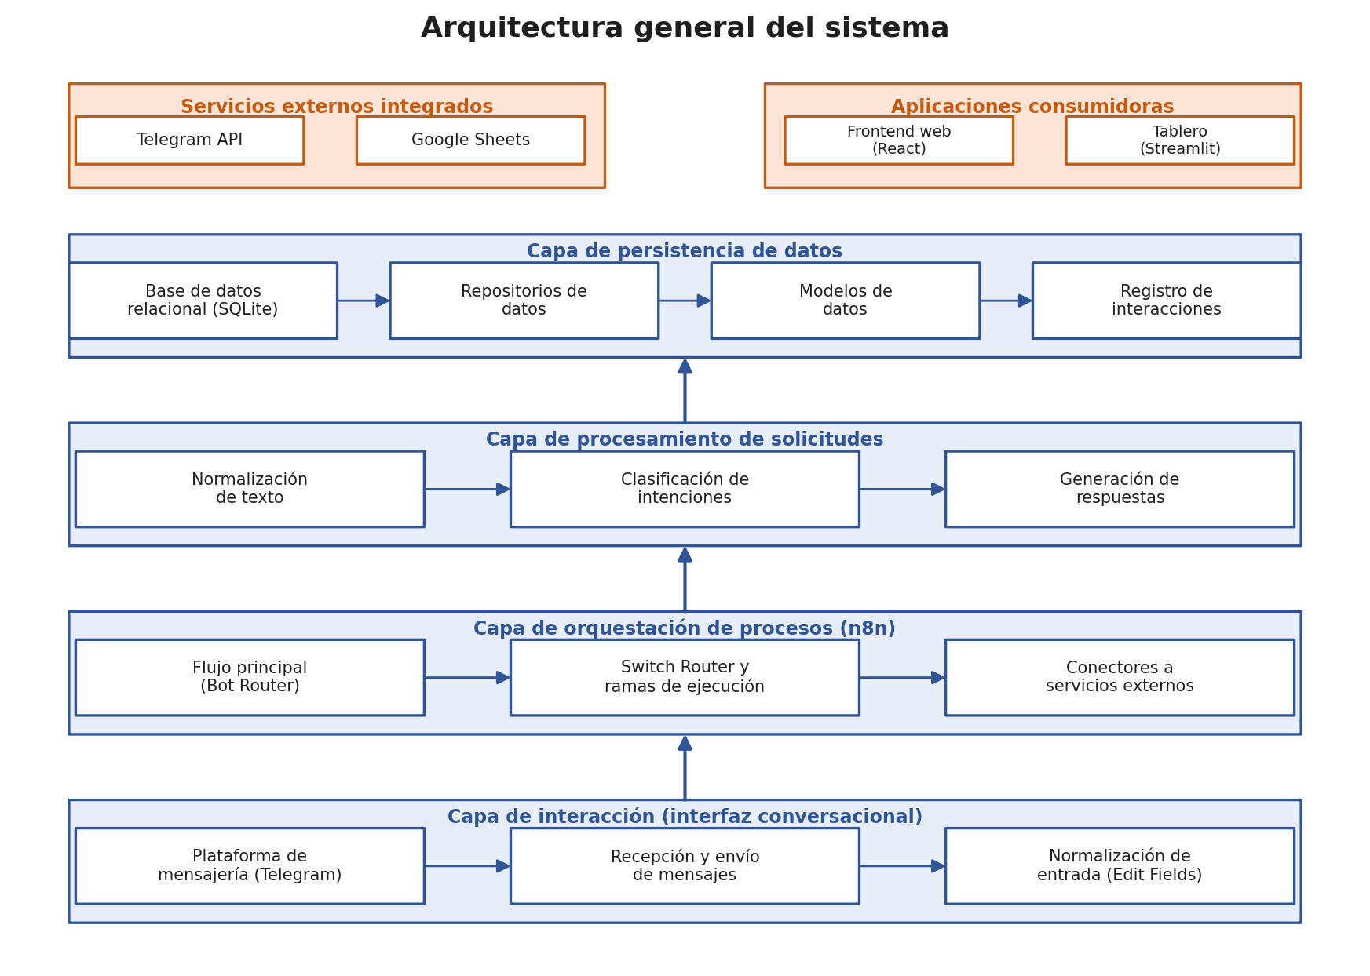

4.3 Capa de interacción
La capa de interacción constituye la interfaz entre el usuario y el sistema de automatización, actuando como punto de entrada y de salida de toda la información que fluye a través del sistema. Su función primaria consiste en capturar los mensajes del usuario, normalizar su formato para su procesamiento interno y entregar las respuestas generadas por el sistema en un formato comprensible y accesible para el usuario. La elección de los mecanismos de interacción disponibles en esta capa tiene implicaciones significativas sobre la experiencia del usuario y sobre la accesibilidad del sistema.
La decisión de adoptar una interfaz conversacional como principal mecanismo de interacción responde a múltiples consideraciones. En primer lugar, el lenguaje natural representa el modo de comunicación más accesible y familiar para los usuarios, independientemente de su nivel de conocimiento técnico. Eliminar la necesidad de que el usuario aprenda comandos específicos o interfaces estructuradas reduce significativamente la barrera de adopción del sistema y amplía el universo de usuarios potenciales. En segundo lugar, las interfaces conversacionales han experimentado una proliferación notable en los últimos años, gracias a la proliferación de asistentes conversacionales en dispositivos de consumo masivo y la adopción de chatbots en plataformas de atención al cliente, lo que ha generado en los usuarios una familiaridad creciente con este modo de interacción.
Desde el punto de vista técnico, la capa de interacción implementa los mecanismos necesarios para recibir mensajes de los usuarios a través del canal de comunicación seleccionado, extraer el contenido textual del mensaje y normalizarlo para su procesamiento por los componentes de las capas superiores. Asimismo, gestiona la entrega de las respuestas generadas por el sistema, formateándolas de manera adecuada para el canal de comunicación utilizado y asegurando que lleguen al usuario en un tiempo razonable.
Un aspecto particularmente importante en el diseño de la capa de interacción es la gestión del contexto conversacional. Las interacciones entre usuarios y sistemas de automatización rara vez se producen de manera aislada; por el contrario, cada mensaje del usuario se enmarca en un contexto conversacional que incluye el historial de las interacciones previas y el estado actual de los procesos en ejecución. La gestión adecuada de este contexto resulta fundamental para que el sistema pueda interpretar correctamente los mensajes que hacen referencia implícita a información mencionada anteriormente o que requieren conocer el estado de las operaciones previas.
Figura 2. Diagrama de la capa de interacción y flujo de mensajes entrantes. Fuente: elaboración propia.
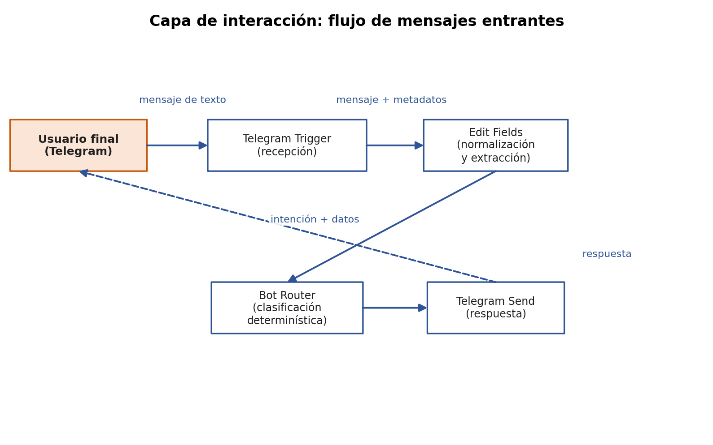

4.4 Capa de orquestación de procesos
La capa de orquestación de procesos constituye el núcleo operativo del sistema de automatización. En este nivel se definen, almacenan y ejecutan los flujos de automatización que determinan las acciones que el sistema realiza en respuesta a los distintos tipos de solicitudes del usuario. La responsabilidad de esta capa es coordinativa: recibe los eventos generados por la capa de interacción, determina el flujo de automatización correspondiente, gestiona su ejecución y coordina la interacción entre los demás componentes del sistema.
Los flujos de automatización pueden ser concebidos como grafos dirigidos en los cuales cada nodo representa una tarea específica y cada arco representa una transición condicional entre tareas. La complejidad de estos flujos puede variar significativamente: desde secuencias lineales de pasos simples hasta estructuras complejas con ramificaciones condicionales, ciclos iterativos y ejecuciones paralelas. El diseño de los flujos de automatización requiere un análisis cuidadoso de los procesos que se desea automatizar, identificando las distintas trayectorias posibles y las condiciones que determinan la selección de cada una.
Un elemento central en el diseño de la capa de orquestación es el mecanismo de enrutamiento, que determina cuál flujo de automatización debe ser ejecutado en respuesta a cada evento recibido. Este mecanismo debe ser capaz de mapear las intenciones del usuario, identificadas por el componente de interpretación de solicitudes, a los flujos de automatización predefinidos. Para ello, se implementa un sistema de clasificación de intenciones que asocia cada tipo de solicitud identificado con el flujo correspondiente, permitiendo al sistema seleccionar y ejecutar la secuencia de acciones adecuada de manera autónoma.
La gestión de errores dentro de la capa de orquestación merece una atención especial. Los flujos de automatización invocan servicios externos y realizan operaciones sobre datos que pueden generar errores inesperados. El sistema debe ser capaz de detectar estos errores, registrarlos de manera adecuada para su análisis posterior y decidir la acción a tomar: reintentar la operación, ejecutar una trayectoria alternativa del flujo o informar al usuario sobre el problema. La implementación de mecanismos robustos de manejo de errores es fundamental para garantizar la estabilidad del sistema y para ofrecer una experiencia de usuario satisfactoria incluso cuando se producen situaciones imprevistas.
Figura 3. Modelo de flujo de orquestación de procesos orientado a eventos. Fuente: elaboración propia.
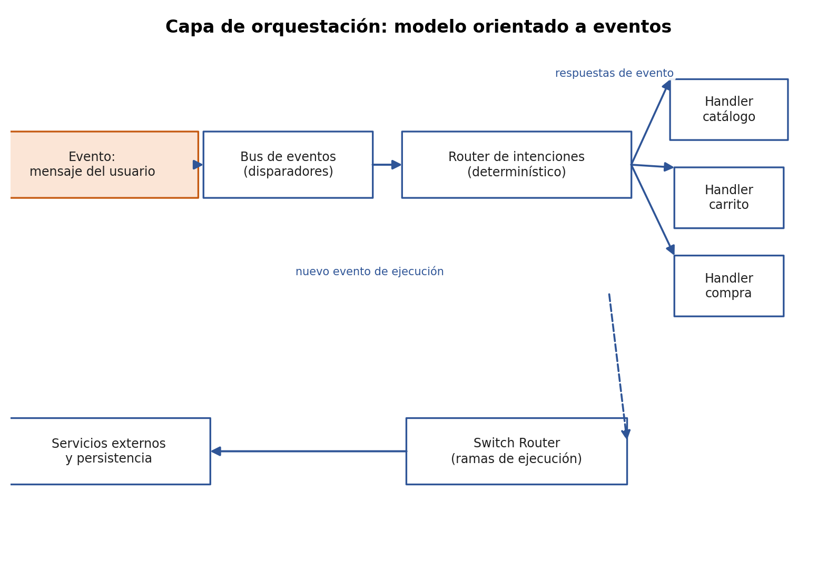

4.5 Componente de interpretación de solicitudes
El componente de procesamiento de solicitudes introduce en el sistema la capacidad de interpretar los mensajes del usuario y traducirlos en acciones concretas dentro de los flujos de automatización definidos. En su instanciación actual, este componente se implementa mediante un conjunto de reglas determinísticas de normalización y clasificación de texto, que materializan la versión determinística del componente adaptativo previsto en el modelo conceptual. La elección de esta estrategia responde a los principios de bajo costo y control que orientan el diseño: al operar con reglas explícitas, el comportamiento del componente es totalmente predecible, verificable y libre de los costos de latencia asociados a la invocación de servicios externos.
La función central del componente es la identificación de la intención del usuario a partir de su mensaje. El reconocimiento se realiza mediante la normalización del texto (conversión a minúsculas, eliminación de espacios superfluos) y su comparación contra un catálogo de intenciones predefinidas, que incluye sinónimos y variantes de cada comando (por ejemplo, las expresiones «comprar», «catálogo», «producto», «ver», «precio», «asesor», «consulta», «carrito», «finalizar» y «terminar», además de la selección numérica directa de las opciones del menú). Este mecanismo garantiza un comportamiento determinístico y permite verificar con precisión la tasa de interpretación correcta de cada escenario.
El componente gestiona además el estado de la conversación, manteniendo para cada usuario el modo de interacción actual (menú principal, catálogo, espera de cantidad) y el contenido del carrito simulado. Esta gestión de contexto se implementa mediante el almacenamiento persistente del estado en la plataforma de orquestación, lo que permite mantener la coherencia de las interacciones a lo largo de sesiones de múltiples mensajes sin requerir el envío del historial completo a un servicio externo.
La extracción de datos relevantes para la ejecución de los flujos se realiza mediante el parseo estructurado de la entrada numérica, con validación de rango y de existencia del producto seleccionado. Cuando el usuario indica una cantidad, el componente valida que se trate de un número positivo antes de incorporar el ítem al carrito, y ante entradas inválidas genera un mensaje de error que orienta al usuario. Esta lógica de validación elimina la ambigüedad inherente a la interpretación probabilística y asegura que las operaciones ejecutadas sobre el carrito respondan siempre a datos consistentes.
Finalmente, la generación de respuestas se realiza mediante plantillas parametrizadas que incorporan los datos del estado de la conversación: nombre del producto, cantidad, precio unitario y total del carrito. Este mecanismo garantiza respuestas coherentes y verificables en todos los escenarios, a la vez que permite calcular de manera exacta los totales de las operaciones simuladas. El diseño deja definida la interfaz para incorporar un modelo de lenguaje de gran escala como componente adaptativo, manteniendo la estructura del flujo sin modificaciones sustanciales. Esta incorporación no se descarta: por el contrario, constituye una línea de trabajo en curso, en la que se está avanzando en la integración de un agente conversacional basado en modelos de lenguaje que complemente el clasificador determinístico, ampliando la cobertura de la interpretación de mensajes sin renunciar al control del comportamiento del sistema.
El siguiente fragmento muestra la lógica central del componente de detección de intenciones, implementado como nodo Function en n8n:
// Bot Router - Detección de intenciones (n8n Function Node)
const msg = (data.mensaje || '').toLowerCase().trim();
const userState = staticData[userId];

// Menú principal: resetea modo
if (msg === '/start' || msg === 'hola' || msg === 'menu' || msg === '') {
userState.modo = 'menu';
respuesta = '¡Hola! Bienvenido.\n\n1⃣ Comprar productos\n2⃣ Ver catálogo\n3⃣ Consultar precios\n4⃣ Hablar con asesor\n5⃣ Otra consulta\n6⃣ Ver mi carrito\n7⃣ Finalizar compra';
}

// Selección de producto (modo catálogo + input numérico)
else if (userState.modo === 'catalogo' && /^\d+$/.test(msg)) {
const num = parseInt(msg, 10) - 1;
if (userState.pendingProducto) {
// Procesar cantidad
const cantidad = parseInt(msg, 10);
if (cantidad >= 1) {
// Agregar al carrito
accion = 'add_producto';
}
} else if (num >= 0 && num < productos.length) {
// Seleccionar producto del catálogo
userState.pendingProducto = productos[num];
respuesta = '¿Cuántas unidades?';
}
}

// Default: mostrar menú
else {
respuesta = 'No entendí ese comando. Escribí "menu" para ver las opciones disponibles.';
}
Fragmento 1. Lógica de detección de intenciones del Bot Router (n8n Function Node)
Figura 4. Esquema del componente de interpretación de solicitudes y su integración. Fuente: elaboración propia.
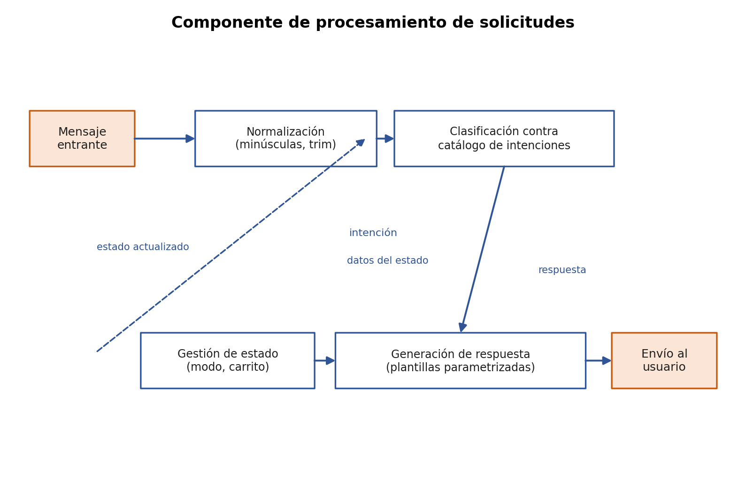
Fragmento 2. Nodo Bot Router (n8n Function) — enrutamiento por reglas del componente de interpretación de solicitudes, exportado del flujo real:
// --- 4: ASESOR ---
else if (msg === '4' || msg.includes('asesor') || msg.includes('hablar')) {
respuesta = 'Gracias por tu consulta. Un asesor se va a comunicar con vos a la brevedad.\n\nEscribí "menu" para volver.';
}
// --- 5: OTRA CONSULTA ---
else if (msg === '5' || msg.includes('consulta') || msg.includes('otra')) {
respuesta = 'Contame tu consulta y te respondemos a la brevedad.\n\nEscribí "menu" para volver.';
}
// --- 6: VER CARRITO (usa carrito simulado) ---
else if (msg === '6' || msg.includes('carrito') || msg.includes('mis productos')) {
if (userState.carrito.length === 0) {
respuesta = '🛒 *Tu carrito está vacío*\n\nMirá nuestro catálogo (opción 2) y elegí productos para comprar.\n\nEscribí "menu" para volver.';
} else {
let txt = '🛒 *Tu Carrito*\n\n';
let total = 0;
userState.carrito.forEach(p => {
const subtotal = p.precio * p.cantidad;
total += subtotal;
txt += `• *${p.nombre}*\n $${p.precio.toLocaleString('es-AR', {minimumFractionDigits: 2})} x ${p.cantidad} = $${subtotal.toLocaleString('es-AR', {minimumFractionDigits: 2})}\n`;
});
txt += `*Total: $${total.toLocaleString('es-AR', {minimumFractionDigits: 2})}*`;
txt += '\n\nPara finalizar tu compra, escribí "7" o "finalizar".\nEscribí "menu" para volver.';
respuesta = txt;
}
}
// --- 7: FINALIZAR COMPRA ---
else if (msg === '7' || msg.includes('finalizar') || msg.includes('terminar')) {
respuesta = '✅ *¡Compra finalizada con éxito!*\n\nGracias por tu compra. En breve nos pondremos en contacto para coordinar la entrega.\n\nEscribí "menu" para volver.';
accion = 'finalizar';
}
// --- DEFAULT ---
else {
respuesta = 'No entendí ese comando. Escribí "menu" para ver las opciones disponibles.';
}

4.6 Capa de persistencia de datos
La capa de persistencia de datos es responsable del almacenamiento y la recuperación de la información generada durante la operación del sistema. Esta información incluye el historial de las interacciones con los usuarios, los resultados de la ejecución de los flujos de automatización, los estados intermedios de los procesos en curso y los parámetros de configuración del sistema. La gestión adecuada de esta información es fundamental para garantizar la continuidad de los procesos, la trazabilidad de las operaciones y la coherencia del contexto conversacional.
En el contexto de la presente investigación, la elección del mecanismo de persistencia está condicionada por los principios de bajo costo y simplicidad que orientan el diseño del sistema. Las soluciones de almacenamiento empresariales, tales como los sistemas de gestión de bases de datos relacionales de alta disponibilidad o las bases de datos distribuidas NoSQL, ofrecen capacidades avanzadas en términos de escalabilidad, consistencia y rendimiento, pero implican complejidades de configuración y costos de operación que exceden los requisitos del prototipo desarrollado. Esta elección se alinea con el paradigma local-first, que prioriza la propiedad y el control de los datos por parte de la organización por sobre la conveniencia de la infraestructura en la nube (Kleppmann et al., 2019).
En consecuencia, se opta por una solución de almacenamiento ligero que prioriza la simplicidad de implementación y el bajo costo operativo. Esta decisión implica una serie de compromisos que deben ser reconocidos con transparencia: la capacidad de gestión de grandes volúmenes de datos es limitada, los mecanismos de garantía de integridad transaccional son básicos y el soporte para operaciones concurrentes complejas es restringido. No obstante, estas limitaciones no afectan el funcionamiento del prototipo en el contexto controlado de la investigación, donde el volumen de datos gestionados y el número de usuarios simultáneos son significativamente inferiores a los que caracterizarían un despliegue productivo real.
El diseño del modelo de datos adoptado para la persistencia de la información sigue los principios de simplicidad y adecuación a los requisitos funcionales del sistema. Se definen las entidades principales que deben ser almacenadas, sus atributos relevantes y las relaciones entre ellas. Se presta especial atención a la estructura de almacenamiento del contexto conversacional, que debe permitir recuperar eficientemente el historial de las interacciones con cada usuario para contextualizarlas adecuadamente durante el procesamiento de los mensajes.
Figura 5. Estructura de almacenamiento y modelo de persistencia de datos. Fuente: elaboración propia.
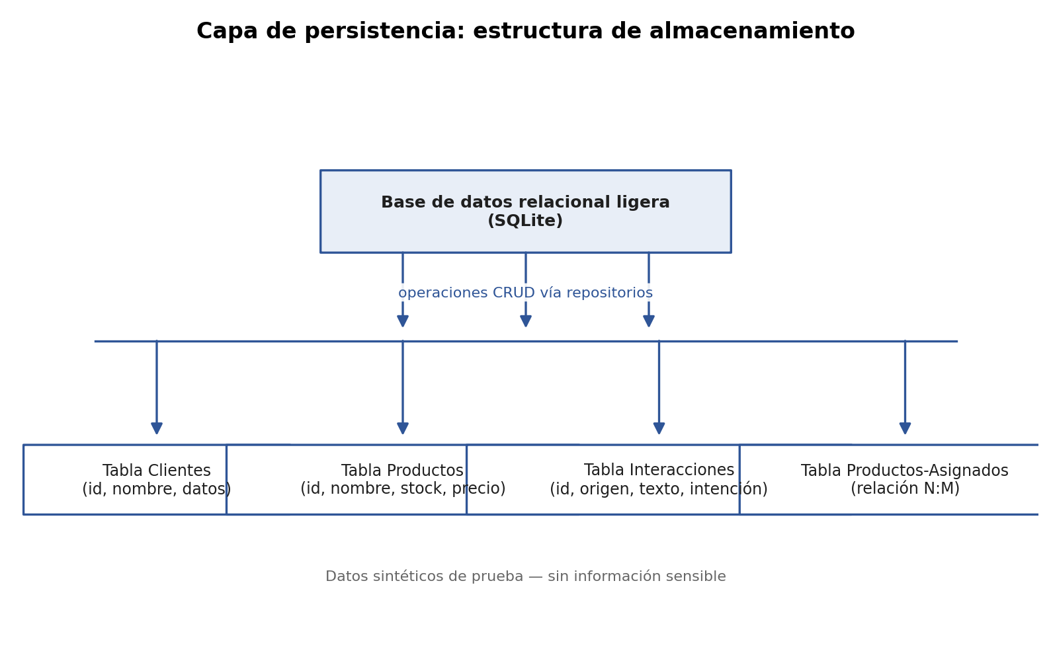

4.7 Integración de servicios externos
La integración de servicios externos constituye uno de los elementos más complejos y críticos del sistema desarrollado. El valor del sistema reside, en gran medida, en su capacidad de actuar como coordinador de servicios: conectar distintas plataformas y aplicaciones que el usuario ya utiliza, automatizando las interacciones entre ellas que anteriormente requerían intervención manual. Esta función requiere implementar mecanismos de integración robustos, capaces de gestionar las particularidades de cada servicio externo y de manejar adecuadamente las situaciones de error.
La integración con cada servicio externo se realiza mediante su API correspondiente. Cada API tiene sus propias características en términos de protocolos de autenticación, formatos de datos, límites de tasa de solicitudes y comportamiento ante situaciones de error. El sistema debe ser capaz de gestionar esta heterogeneidad de manera transparente, encapsulando la lógica de interacción con cada servicio en módulos específicos que exponen una interfaz uniforme al resto del sistema.
La autenticación con los servicios externos es una consideración de seguridad fundamental que debe ser abordada con cuidado. Los tokens de acceso y las claves de API que permiten al sistema interactuar con los servicios externos deben ser almacenados de manera segura, evitando su exposición en el código fuente o en registros de eventos. Asimismo, el sistema debe implementar mecanismos para gestionar la expiración y la renovación de los tokens de acceso, garantizando la continuidad de la integración en el tiempo.
El manejo de errores en la integración con servicios externos merece una atención especial, dado que estos errores representan la fuente más frecuente de fallos en sistemas de esta naturaleza. Los errores pueden tener múltiples causas: la no disponibilidad temporal del servicio, la superación de los límites de tasa de solicitudes, la presencia de datos inválidos en la solicitud o cambios en la API del servicio que no han sido reflejados en el sistema. Para cada tipo de error, el sistema implementa una estrategia de manejo específica, que puede incluir el reintento de la operación con una demora progresiva, la ejecución de una acción alternativa o la notificación al usuario sobre la imposibilidad de completar la operación solicitada.
Figura 6. Diagrama de integración con servicios externos mediante API REST. Fuente: elaboración propia.
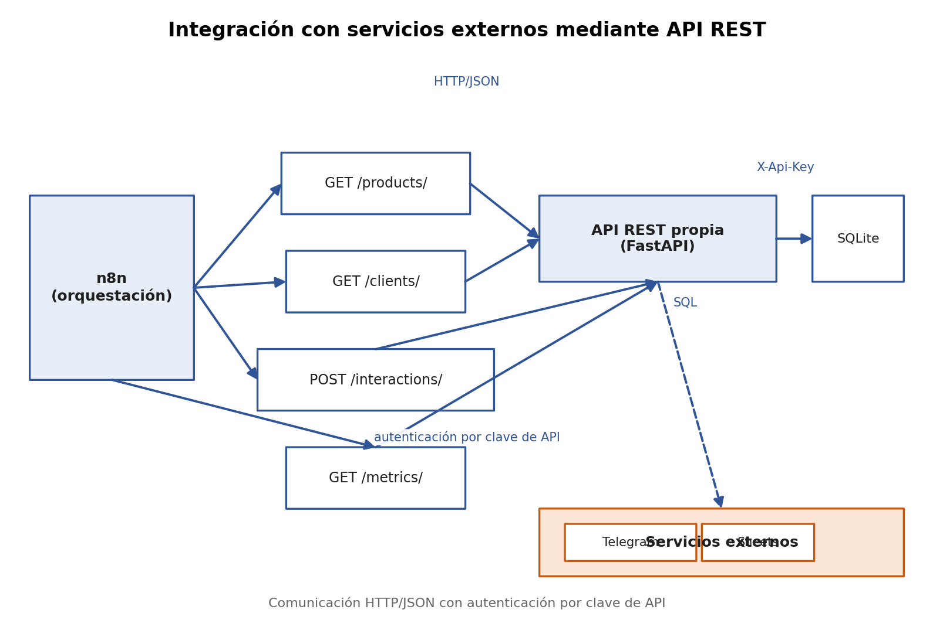
Figura 7. Panel de documentación interactiva de la API REST (Swagger UI). Fuente: elaboración propia.
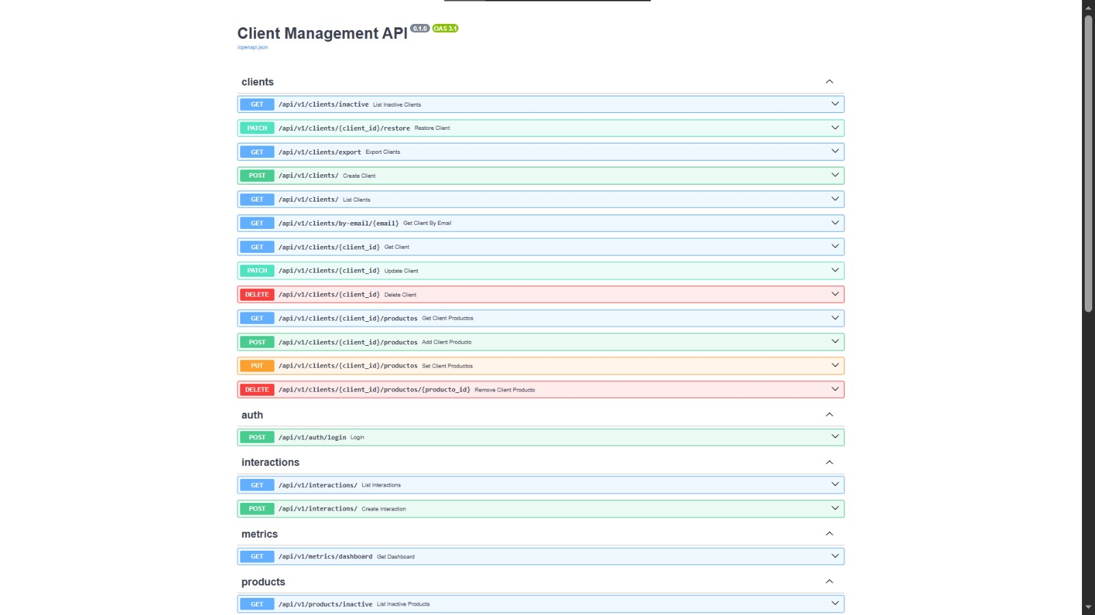

4.8 Implementación del prototipo
La implementación del prototipo constituye la concreción técnica del modelo conceptual y arquitectónico diseñado en las etapas anteriores. Este proceso implica la traducción de las decisiones de diseño en código funcional, la configuración de los servicios externos seleccionados y la puesta en funcionamiento del sistema en un entorno de prueba. La descripción de este proceso se orienta a documentar las decisiones más relevantes y las dificultades encontradas durante el desarrollo, de manera que la implementación pueda ser auditada y reproducida por terceros.
La herramienta de orquestación seleccionada para la implementación de los flujos de automatización es n8n (n8n GmbH, 2024), una plataforma de código abierto que permite construir flujos de trabajo mediante una interfaz visual basada en nodos. El flujo principal del sistema se compone de los siguientes nodos: un disparador de Telegram que recibe los mensajes entrantes, un nodo de edición de campos que normaliza y extrae los datos del mensaje, dos ramas paralelas de persistencia —una hacia una API REST propia y otra hacia una planilla de Google Sheets como respaldo—, un nodo de lógica (Bot Router) que implementa el enrutamiento determinístico de las intenciones, y un nodo de envío de respuestas por Telegram. La obtención del catálogo de productos se realiza mediante una solicitud HTTP al backend propio, que expone los productos activos.
El componente de procesamiento de solicitudes se implementa mediante un nodo de código (Function) en n8n que contiene la lógica determinística de normalización, clasificación de intenciones, gestión del estado de la conversación y generación de respuestas, descrita en la sección 4.5. El backend que expone la API REST se desarrolló con FastAPI (Python), y la persistencia se implementó sobre un motor de base de datos relacional ligero (SQLite), mediante una estructura de capas que separa rutas, servicios, repositorios y modelos. La API expone operaciones CRUD para clientes, productos e interacciones, así como endpoints de métricas para el tablero de gestión.
La implementación del sistema revela una serie de desafíos que no habían sido completamente anticipados en la etapa de diseño. La gestión del estado de la conversación resultó más compleja de lo previsto, ya que requiere mantener el modo de interacción y el carrito por usuario a lo largo de múltiples mensajes, y recuperar ese estado de manera consistente en cada ejecución del flujo. La validación de las entradas numéricas (selección de producto, cantidad) requirió el diseño de rutinas de verificación que eviten estados inconsistentes del carrito. Asimismo, la coordinación entre el nodo de enrutamiento y las ramas de persistencia exigió definir con precisión los formatos de datos intercambiados, en un proceso de refinamiento iterativo del diseño del código (Fowler, 2018).
A pesar de estos desafíos, el proceso de implementación culmina con la obtención de un prototipo funcional que ejecuta de manera autónoma los flujos de automatización predefinidos, interpreta las solicitudes de los usuarios mediante reglas determinísticas, gestiona un carrito de compras simulado y persiste la información relevante en la API propia. El sistema se complementa con un frontend web de gestión (React) y un tablero de análisis (Streamlit) que consumen los mismos datos expuestos por la API. Este resultado constituye la base sobre la cual se realiza la evaluación de resultados presentada en el capítulo siguiente.

Capítulo 5: Resultados
Figura 8. Diagrama de secuencia del flujo completo de automatización. Fuente: elaboración propia.
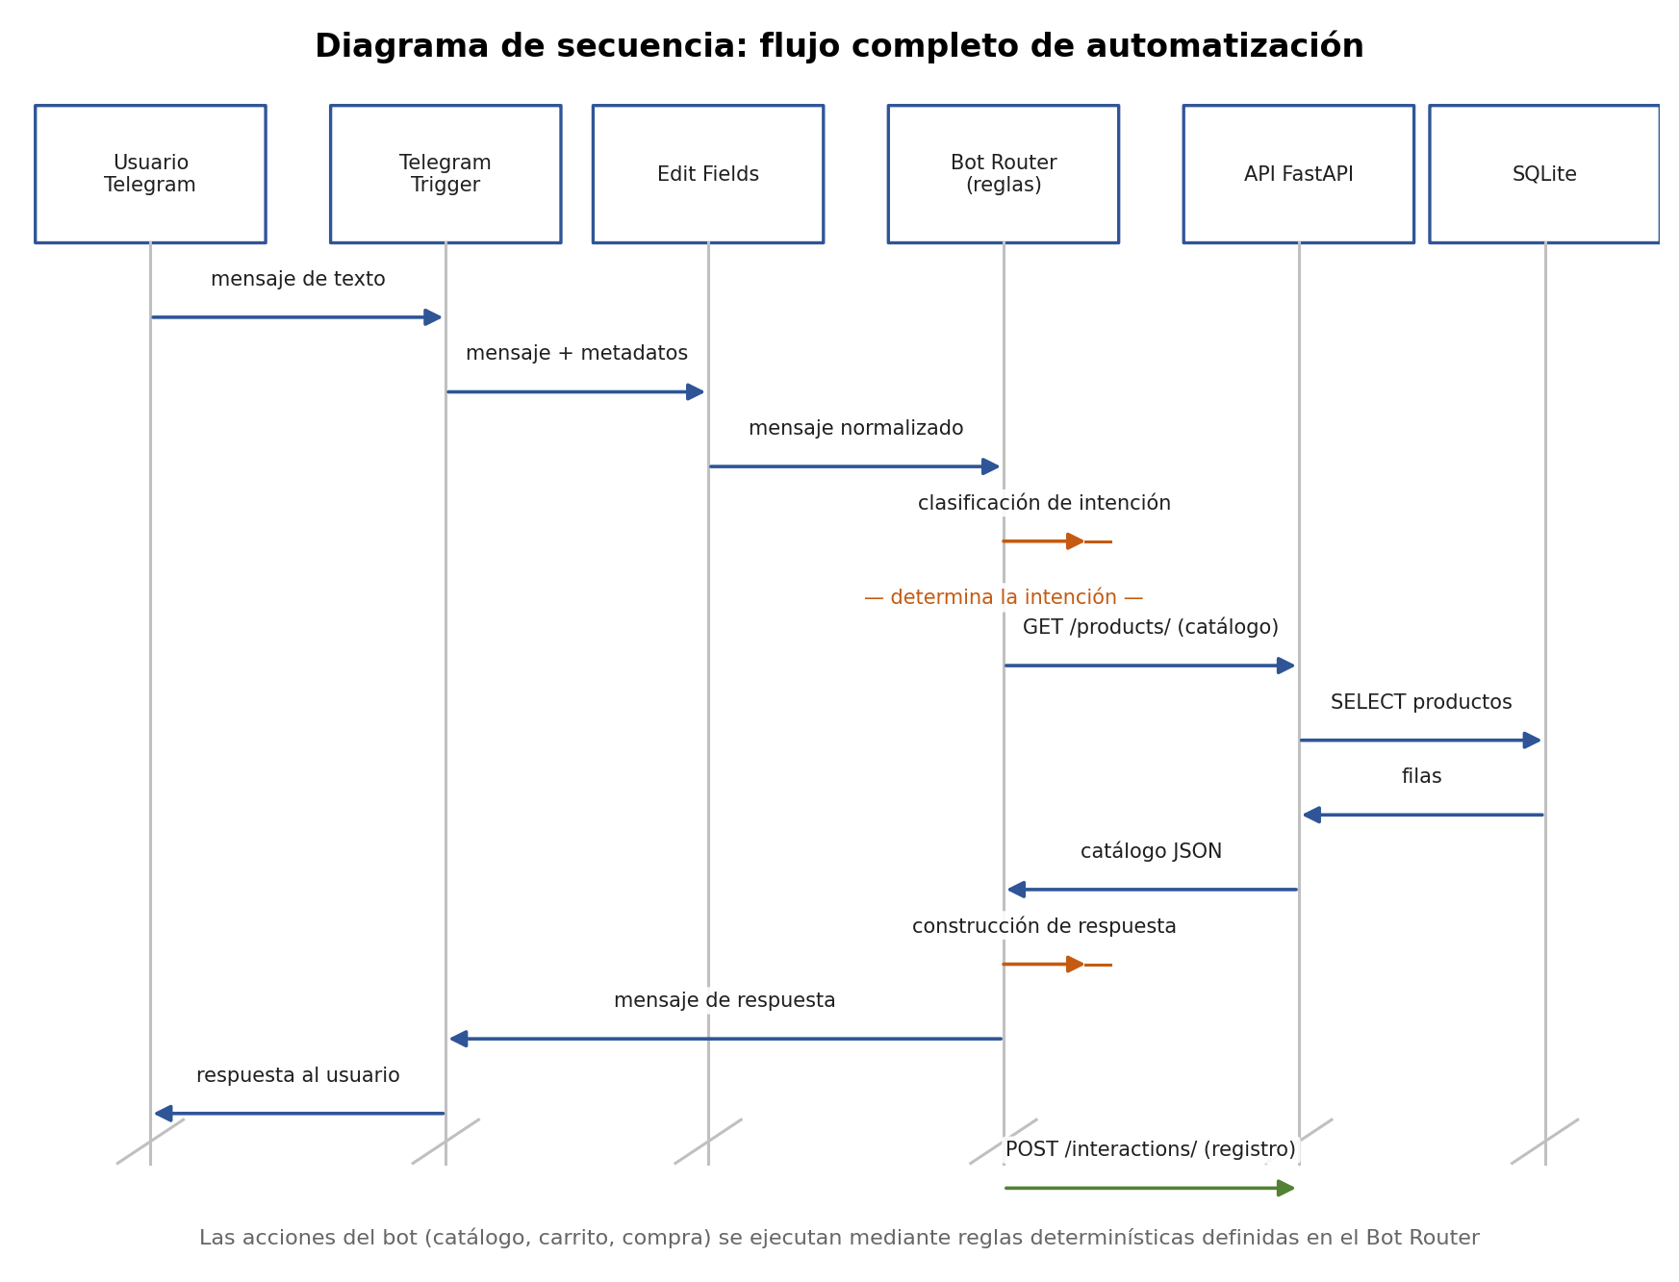
Figura 9. Dashboard de métricas y analíticas (Streamlit). Fuente: elaboración propia.
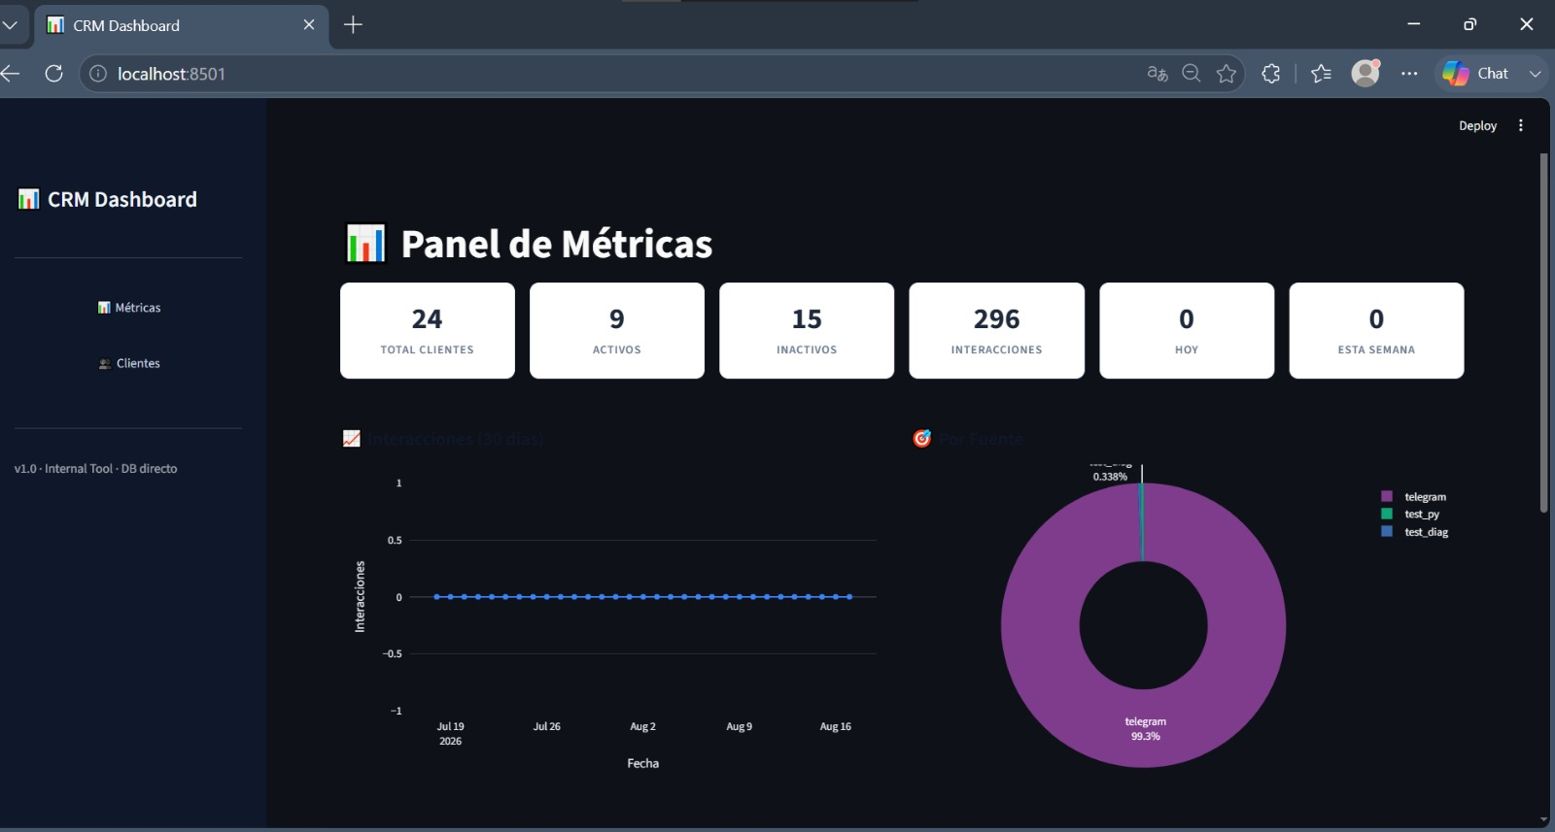

5.1 Resultados de las pruebas funcionales
La evaluación del sistema desarrollado se inicia con la ejecución de un conjunto sistemático de pruebas funcionales diseñadas para verificar que el sistema cumple con los requisitos funcionales definidos en la sección 1.5 (objetivos específicos) y en la sección 3.3 (variables e indicadores). Las pruebas se ejecutan de manera automatizada sobre el backend de la API, utilizando el framework de pruebas de Python (pytest), y cubren las capas de rutas, servicios y repositorios. En total se ejecutan 253 casos de prueba, de los cuales el 100% finaliza de manera exitosa, con una duración total de la suite de aproximadamente 8 segundos.
Las pruebas funcionales se organizan en trece grupos que reflejan las distintas capas y componentes del sistema: las pruebas de la API de clientes (34 casos), que verifican el ciclo completo de alta, consulta, modificación y eliminación; las pruebas de la API de productos (39 casos), que verifican la gestión del catálogo y sus estados; las pruebas de la API de productos asignados (20 casos), que validan la asignación de productos a clientes y la obtención de las facturas simuladas; las pruebas de la API de interacciones (16 casos), que verifican el registro de los mensajes provenientes de la plataforma de mensajería; las pruebas de servicios de lógica de negocio (19 casos) y de repositorios de acceso a datos (18 casos); las pruebas de autenticación y seguridad (29 casos), que verifican el control de acceso mediante clave de API y token; las pruebas de interpretación de solicitudes del Bot Router (20 casos); las del bot administrativo (15 casos); las de almacenamiento de imágenes (24 casos); las de métricas del tablero (5 casos); las de dependencias e inyección de servicios (10 casos); y las de integración de extremo a extremo (4 casos). No se suma ningún grupo adicional: los trece grupos totalizan los 253 casos de prueba. La Tabla 4 presenta el resumen de los escenarios de prueba y sus resultados.
En el plano de la interacción conversacional, las pruebas funcionales del bot abarcan los escenarios correspondientes al menú principal, que ofrece siete opciones: comprar, ver catálogo, consultar precios, contactar a un asesor, realizar otra consulta, ver el carrito y finalizar la compra. Cada opción responde a comandos exactos y a variantes en lenguaje natural definidas en el catálogo de intenciones. Las pruebas verifican que la selección de un producto del catálogo abre el flujo de solicitud de cantidad, que la validación de stock rechaza los productos sin disponibilidad, que las cantidades inválidas generan un mensaje de orientación y que la finalización de la compra vacía correctamente el carrito simulado. Todos estos escenarios finalizan con la respuesta esperada.
El resultado de estas pruebas confirma que el sistema ejecuta correctamente los flujos de automatización predefinidos en los escenarios cubiertos por las reglas de interpretación. Dado que la lógica de interpretación es determinística y fue definida de manera exhaustiva en la etapa de diseño, la totalidad de los casos correspondientes a las rutas principales y alternativas previstas se completa con éxito, sin errores de ejecución ni respuestas incorrectas.
Figura 10. Interacción del bot en Telegram durante las pruebas funcionales. Fuente: elaboración propia.
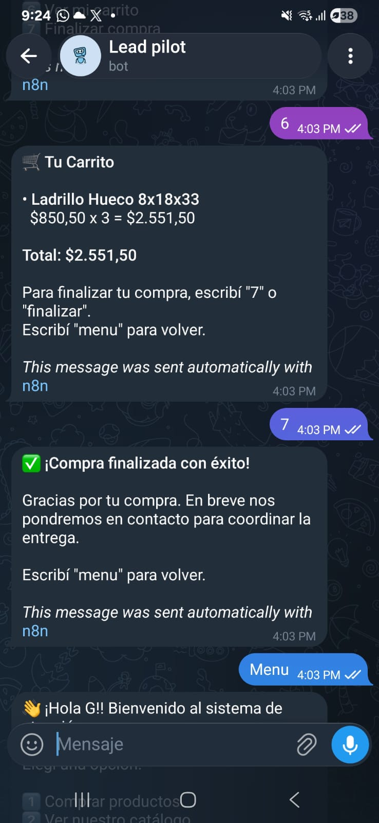
Tabla 4. Resumen de escenarios de prueba y resultados obtenidos. Fuente: elaboración propia.
Grupo de pruebas | Casos | Ejecuciones correctas | Resultado
API de clientes (CRUD completo) | 34 | 34 | 100 %
API de productos (catálogo y estados) | 39 | 39 | 100 %
API de productos asignados (facturas simuladas) | 20 | 20 | 100 %
API de interacciones | 16 | 16 | 100 %
Servicios (lógica de negocio) | 19 | 19 | 100 %
Repositorios (acceso a datos) | 18 | 18 | 100 %
Autenticación y seguridad (clave de API, JWT) | 29 | 29 | 100 %
Interpretación de solicitudes (Bot Router) | 20 | 20 | 100 %
Bot administrativo | 15 | 15 | 100 %
Almacenamiento de imágenes | 24 | 24 | 100 %
Métricas del tablero | 5 | 5 | 100 %
Dependencias e inyección de servicios | 10 | 10 | 100 %
Integración de extremo a extremo | 4 | 4 | 100 %
TOTAL | 253 | 253 | 100 %

5.2 Análisis del tiempo de respuesta
El análisis del tiempo de respuesta del sistema constituye uno de los aspectos más relevantes de la evaluación de resultados, dado que este indicador condiciona directamente la experiencia del usuario en la interacción conversacional. Para su medición se ejecutan 30 solicitudes consecutivas por cada uno de los cinco endpoints principales de la API, en un entorno local de desarrollo, y se registran los tiempos de respuesta completos, es decir, desde el envío de la solicitud hasta la recepción de la respuesta. Lo medido en esta sección es la latencia del backend, es decir, el recorrido completo dentro de la API en el entorno local de desarrollo, y no el tiempo de extremo a extremo de la interacción conversacional, que incluye además la comunicación con la plataforma de mensajería y con el orquestador de procesos. El tamaño de muestra n = 30 responde al criterio estadístico mínimo para invocar el Teorema Central del Límite y garantizar la aproximación normal de la distribución de la media muestral (Wohlin et al., 2012), lo que valida el cálculo de los intervalos de confianza reportados en §5.2.
Los resultados de las mediciones de latencia del backend revelan un comportamiento consistente y de baja latencia en todos los endpoints evaluados. La consulta del detalle de un cliente promedia 2,55 ms, el catálogo de productos 4,73 ms y el listado de clientes 3,63 ms. Las operaciones de cómputo agregado y de escritura presentan tiempos mayores pero igualmente reducidos: la consulta de métricas del tablero promedia 5,31 ms y el registro de una interacción 9,33 ms. La Tabla 5 presenta el detalle completo de las mediciones e incluye, además de la media, la mediana y el percentil 95 (P95) —esto es, el valor por debajo del cual se ubica el 95% de las mediciones observadas—, indicadores más robustos que la media ante los valores atípicos aislados que presentan algunas series.
La distribución de los tiempos observados muestra una baja dispersión en tres de los cinco endpoints, con desviaciones estándar inferiores a 1 ms en la consulta de detalle (0,52 ms), el listado de clientes (0,47 ms) y el tablero de métricas (0,98 ms). El catálogo de productos y el registro de interacciones presentan desviaciones mayores (6,39 ms y 6,36 ms), explicadas por valores atípicos aislados: los máximos registrados, 36,66 ms y 42,81 ms, corresponden a mediciones puntuales efectuadas al inicio de cada serie, cuando aún actúan la inicialización del motor de base de datos y la planificación del sistema operativo, y no representan el comportamiento regular del sistema. El percentil 95 de ambas series se mantiene en 11,17 ms y 9,46 ms, lo que confirma que el comportamiento en régimen permanece en el orden de los milisegundos.
Desde el punto de vista del usuario final, estos tiempos de respuesta se encuentran muy por debajo del umbral perceptible de 100 ms, por lo que la latencia del backend no introduce una demora perceptible en la interacción conversacional. La componente de latencia dominante en la experiencia real corresponde a la comunicación con la plataforma de mensajería (Telegram), que opera en el orden de los cientos de milisegundos y es externa al sistema desarrollado.
Tabla 5. Latencia del backend por tipo de solicitud (n = 30). Fuente: elaboración propia.
Operación | Código de estado | Media (ms) | Mediana (ms) | Percentil 95 (ms) | Mínimo (ms) | Máximo (ms) | Desviación (ms)
GET /api/v1/clients/{id} (detalle de cliente) | 200 | 2,55 | 2,39 | 3,71 | 2,30 | 4,51 | 0,52
GET /api/v1/products/ (catálogo) | 200 | 4,73 | 3,02 | 11,17 | 2,84 | 36,66 | 6,39
GET /api/v1/clients/ (listado) | 200 | 3,63 | 3,50 | 4,38 | 3,20 | 5,37 | 0,47
GET /api/v1/metrics/dashboard | 200 | 5,31 | 5,08 | 5,67 | 4,88 | 10,39 | 0,98
POST /api/v1/interactions/ (registro de interacción) | 201 | 9,33 | 8,26 | 9,46 | 6,49 | 42,81 | 6,36
Los intervalos de confianza al 95% para el tiempo medio de respuesta se calcularon mediante la fórmula x̄ ± 1.96·s/√n (n = 30). Los resultados muestran que los endpoints GET /api/v1/clients/{id} (2,55 ± 0,19 ms), GET /api/v1/clients/ (3,63 ± 0,17 ms) y GET /api/v1/metrics/dashboard (5,31 ± 0,35 ms) presentan intervalos estrechos, lo que indica mediciones consistentes. Los endpoints GET /api/v1/products/ (4,73 ± 2,29 ms) y POST /api/v1/interactions/ (9,33 ± 2,28 ms) muestran intervalos más amplios, consecuencia de los valores atípicos descriptos precedentemente, aunque permanecen dentro de rangos aceptables para la interacción en tiempo real.
El coeficiente de variación (CV = s/x̄ · 100) permite comparar la dispersión relativa entre endpoints. Los valores obtenidos son 13,0% para el listado de clientes, 18,6% para el tablero de métricas y 20,3% para la consulta de detalle, frente a 68,2% para el registro de interacciones y 135,0% para el catálogo de productos. Los dos extremos son precisamente los que presentan valores atípicos en sus primeras mediciones, de modo que su CV refleja la inicialización del motor SQLite más que el comportamiento en régimen. Dado que la mediana resulta inferior a la media en las cinco series y es insensible a esos valores aislados, constituye una medida de centralidad más robusta para describir el rendimiento típico; el percentil 95 complementa la descripción acotando el tiempo que experimenta la mayor parte de las solicitudes. Se mantiene no obstante la media como medida de referencia para el cálculo de los intervalos de confianza.

5.3 Conformidad y robustez de la interpretación de intenciones
La evaluación de la conformidad entre las solicitudes del usuario y las intenciones formalmente definidas en el catálogo constituye el aspecto más complejo y conceptualmente relevante del análisis de resultados, dado que determina la utilidad práctica del sistema como interfaz conversacional. En la presente implementación, la interpretación se realiza mediante reglas determinísticas de normalización y clasificación, por lo que su conducta puede reproducirse de manera exhaustiva y no queda sujeta a la variabilidad de un modelo probabilístico. Por este motivo, el indicador principal de esta sección recibe el nombre de conformidad —y no de precisión—: mide en qué medida la respuesta entregada corresponde a las intenciones formalmente definidas, y no cuánto se acerca el sistema a la intención genuina del usuario en un escenario no previsto.
Para medir esa conformidad se ejecutan sobre el clasificador los mensajes que definen las nueve categorías del catálogo de intenciones —las siete opciones del menú, el menú principal y la entrada no reconocida—, cubriendo tanto los comandos exactos («/start», «hola», «menu», «volver», «1» a «7») como las variantes en lenguaje natural registradas en el catálogo («comprar», «quiero comprar», «catalogo», «producto», «ver», «precio», «asesor», «hablar con alguien», «consulta», «otra cosa», «carrito», «finalizar» y «terminar»). Las 24 variantes declaradas en la Tabla 6 son efectivamente reconocidas, lo que arroja una conformidad del 100 % sobre el conjunto definido. Este valor debe leerse como una propiedad de definición y no como un resultado empírico: los mensajes de entrada provienen del mismo catálogo cuyas reglas se están evaluando, de modo que el 100 % queda garantizado por construcción y no aporta evidencia sobre el comportamiento ante mensajes no previstos. Por esa razón, esta sección reporta además una medición de robustez construida sobre mensajes deliberadamente desalineados del catálogo.
El comportamiento del sistema ante mensajes fuera de las rutas cubiertas también es predecible y correcto: las entradas no reconocidas se derivan a la intención por defecto, que responde indicando que el comando no fue reconocido y sugiere las opciones disponibles. Esta característica, propia del diseño determinístico, evita que las entradas no reconocidas produzcan una respuesta ajena al conjunto previsto. La coincidencia por subcadena introduce, sin embargo, un riesgo distinto que la medición de robustez reportada al final de esta sección cuantifica de forma explícita. Las limitaciones de este enfoque, que serán retomadas en el capítulo de discusión, se concentran en los mensajes expresados con una redacción diferente a la contemplada en el catálogo, que requieren la ampliación de las reglas o la incorporación de un componente adaptativo.
Tabla 6. Conformidad con el catálogo de intenciones por intención. Fuente: elaboración propia.
Intención | Comandos y variantes reconocidas | Caso de prueba | Conformidad con el catálogo
Menú principal | «/start», «hola», «menu», «volver» | 5 | 100 %
Comprar | «1», «comprar», «quiero comprar» | 15 | 100 %
Catálogo | «2», «catalogo», «producto», «ver» | 21 | 100 %
Precios | «3», «precio» | 12 | 100 %
Asesor | «4», «asesor», «hablar con alguien» | 8 | 100 %
Otra consulta | «5», «consulta», «otra cosa» | 8 | 100 %
Ver carrito | «6», «carrito» | 12 | 100 %
Finalizar compra | «7», «finalizar», «terminar» | 12 | 100 %
Entrada no reconocida | cualquier otro mensaje | 9 | N/A
La medición de robustez se aplicó mediante un conjunto de mutaciones sistemáticas construidas sobre los mensajes base del catálogo. Cada mensaje base se transformó según ocho reglas controladas: agregado de palabras de cortesía, agregado o anteposición de puntuación, uso íntegro de mayúsculas, adición de acentuación, eliminación de un carácter (error tipográfico), reordenamiento sintáctico, pluralización del sustantivo y envolvimiento en una oración más extensa. Sobre las variantes resultantes se procesaron 201 mensajes con estado conversacional limpio —aislando la capa de clasificación del flujo de extremo a extremo— y se registró la intención a la que enruta cada uno. Este conjunto no constituye una validación con redacciones elaboradas por terceros: sus variantes derivan de los propios mensajes base, por lo que mide la amplitud de la ventana de aceptación del clasificador y no su desempeño ante lenguaje natural no visto. La distinción se explicita como limitación del alcance de los resultados.
Tres indicadores sintetizan el resultado. La precisión de enrutamiento, entendida como la proporción de mensajes que llegan a la intención esperada, alcanza el 76,1 % (153 de 201 mensajes). La tasa de derivación al caso por defecto asciende al 17,9 % (36 mensajes) y se informa por separado, sin computarse como acierto, conforme al criterio ya aplicado en la Tabla 7. El 6,0 % restante (12 mensajes) no deriva al caso por defecto sino que se enruta a una intención distinta de la esperada, constituyendo el fallo más severo del enfoque, pues entrega una respuesta que no corresponde a lo pedido sin señalar el error. La cobertura sobre las rutas del catálogo se mantiene en el 100 % (8 de 8): ninguna ruta resultó inalcanzable bajo mutación.
El desglose por transformación permite ubicar la frontera del enfoque con precisión. Las transformaciones que preservan el vocabulario se resuelven con conformidad total: el uso íntegro de mayúsculas (15 de 15) y el reordenamiento sintáctico (4 de 4) alcanzan el 100 %, mientras que el agregado de palabras de cortesía, el agregado de puntuación, el envolvimiento en una oración y la pluralización alcanzan el 80 % en los cuatro casos. En sentido contrario, la adición de acentuación anula por completo la conformidad (0 de 2) y los errores tipográficos la reducen al 13,3 % (2 de 15). La causa es verificable directamente en el código: la normalización convierte la entrada a minúsculas pero no elimina las tildes, de modo que «menú» y «catálogo» no alcanzan las ramas que esperan «menu» y «catalogo». Del mismo modo, los 12 mensajes mal enrutados corresponden todos a la variante «volver» con un añadido, capturada por la rama de catálogo mediante una búsqueda de subcadena sobre «ver».
Este resultado contrasta con lo declarado en el catálogo. La única entrada documentada en la Tabla B.2 que no es alcanzable en tiempo de ejecución es «mis productos»: aunque la rama de carrito la contempla explícitamente, la rama de catálogo —que se evalúa antes y admite la subcadena «producto»— la intercepta y la resuelve como consulta de catálogo. La expresión se mantiene en la Tabla B.2 por corresponder al código de la implementación, pero se excluye de la Tabla 6 porque no satisface el criterio de conformidad que esta reporta. Quien escribe «carrito» accede al carrito, mientras que quien escribe «mis productos» recibe el catálogo: respuesta coherente con la mención de «producto», pero no con la intención de revisar el carrito. El hallazgo delimita que la coincidencia por subcadena es una fuente de ambigüedad que un intérprete determinístico no resuelve sin criterios de precedencia explícitos.
Adicionalmente, se construyó un conjunto de validación independiente de 40 mensajes redactados sin recurrir a los comandos ni a las variantes registradas en el catálogo de intenciones, con el objeto de evaluar el comportamiento del sistema ante formulaciones naturales de usuarios noveles. Sobre este conjunto, la precisión de enrutamiento alcanza el 55,0 % (22 de 40 mensajes). La tasa de derivación al caso por defecto asciende al 50,0 % (20 de 40 mensajes): esas entradas reciben una respuesta de fallback controlada en lugar de una acción errónea, sin computarse como acierto según el criterio ya aplicado en la Tabla 7. Cuando el sistema asigna una intención concreta (20 mensajes), la precisión asciende al 90,0 % (18 mensajes); únicamente 2 mensajes (5,0 %) se enrutan a una intención distinta de la esperada. La cobertura alcanza 8 de las 9 categorías del catálogo (88,9 %). Estos valores acotan el ámbito de validez del enfoque: exacto sobre las rutas del catálogo y con degradación controlada hacia el fallback ante las entradas no previstas. Los 40 mensajes y su detalle de ejecución se documentan en la Tabla E.2 del Anexo E, y su reproducción íntegra queda disponible en el repositorio del trabajo (tools/medicion-validez-externa/).

5.4 Estabilidad y robustez del sistema
La evaluación de la estabilidad del sistema se centra en la identificación de fallas y comportamientos inesperados durante la ejecución continuada de las pruebas y los flujos. Se verifica la tolerancia del sistema ante entradas inválidas, la consistencia del estado de la conversación a lo largo de múltiples mensajes y el comportamiento de los flujos de orquestación ante respuestas erróneas de los servicios externos.
Los resultados de esta evaluación muestran que el sistema presenta un comportamiento estable durante la ejecución de las pruebas: no se registraron fallas de ejecución ni terminaciones inesperadas de los flujos en los escenarios cubiertos. El manejo de errores en la capa de orquestación, previsto en la etapa de diseño, responde correctamente ante los casos de prueba que simulan productos sin stock, cantidades inválidas y mensajes no reconocidos, generando en todos los casos un mensaje de orientación hacia el usuario en lugar de un fallo silencioso.
Para cuantificar esta estabilidad con evidencia numérica se ejecutó una prueba sostenida de 1000 solicitudes consecutivas sobre los cinco endpoints de la API, distribuidas en partes iguales y sin interrupciones entre grupos. Las 1000 solicitudes obtuvieron una respuesta 2xx y ninguna retornó un estado 4xx o 5xx, de modo que la tasa de errores del servidor es del 0,00% y se cumple con holgura el umbral de aceptación definido en la sección 3.3, que exige ausencia de errores HTTP 5xx en al menos el 99% de las solicitudes procesadas durante la fase de pruebas. La serie completa se resolvió en un tiempo total de 4,71 s, equivalente a un rendimiento sostenido de 212,1 solicitudes por segundo; como ese valor corresponde a la duración acumulada de las 1000 solicitudes y no a un tiempo de respuesta individual, ninguna de ellas pudo superar el umbral de 5 s fijado en la misma sección.
Durante la implementación y las pruebas del flujo de orquestación se documentaron incidencias menores, correspondientes a limitaciones de la plataforma n8n en el entorno gratuito: demoras en la activación de los disparadores de Telegram y cortes ocasionales de la conexión con los servicios externos. Estas incidencias no afectan la lógica del sistema desarrollado, sino la disponibilidad del entorno de orquestación, y fueron mitigadas mediante el respaldo del registro de interacciones en una planilla de Google Sheets, que actúa como almacenamiento secundario tolerante a fallas.

5.5 Persistencia y gestión de datos
La evaluación del componente de persistencia de datos se centra en la verificación de la correcta ejecución de las operaciones de almacenamiento y recuperación de la información gestionada por el sistema: clientes, productos, productos asignados e interacciones. Las pruebas correspondientes cubren la totalidad de las operaciones CRUD expuestas por la API, tanto a nivel de rutas como de servicios y repositorios, verificando además las reglas de negocio asociadas.
Los resultados de esta evaluación muestran que el sistema es capaz de almacenar y recuperar información de manera consistente en las condiciones evaluadas. La creación de un cliente persiste el registro con un identificador único, su consulta devuelve los datos esperados, y las operaciones de actualización y eliminación modifican el estado de manera coherente con el diseño del modelo de datos. La asignación de productos a clientes se registra correctamente y la consulta de las facturas simuladas agrega los importes de manera exacta.
La solución de almacenamiento adoptada (un motor de base de datos relacional ligero embebido) cumple con los requisitos funcionales y de rendimiento del prototipo, como lo evidencian los tiempos de respuesta presentados en la sección 5.2. Sus limitaciones en cuanto a concurrencia y escalabilidad son conocidas y aceptadas para el alcance de esta investigación, y son discutidas en el capítulo siguiente como parte de las líneas de trabajo futuro.

5.6 Síntesis de resultados
La síntesis de los resultados obtenidos en las distintas dimensiones de evaluación permite formular una valoración integral del sistema desarrollado. En el plano funcional, la suite de 253 pruebas automatizadas evidencia que la API cumple con la totalidad de los requisitos funcionales definidos, y los escenarios de interacción conversacional verifican la ejecución correcta de los flujos del bot en las rutas cubiertas por las reglas de interpretación.
En el plano del rendimiento, los tiempos de respuesta medidos se encuentran por debajo de los umbrales perceptibles para la interacción conversacional, con promedios que van de 2,55 ms para la consulta de detalle a 9,33 ms para el registro de interacciones. En el plano de la interpretación, el enfoque determinístico garantiza una tasa de conformidad del 100 % sobre las rutas definidas, una precisión de enrutamiento del 76,1 % ante las variantes mutadas del catálogo (sección 5.3) y un comportamiento de fallo controlado y predecible ante las entradas no previstas.
Al mismo tiempo, la evaluación permite identificar un conjunto de limitaciones que delimitan el alcance del modelo propuesto y orientan las líneas de trabajo futuro: la cobertura de la interpretación queda restringida al catálogo de intenciones predefinido y pierde conformidad ante variantes ortográficas o acentuadas de su propio vocabulario, la solución de persistencia ligera presenta límites de concurrencia, y la disponibilidad del entorno de orquestación gratuito introduce incidencias menores documentadas. Estas limitaciones, junto con las implicancias generales del estudio, se discuten en el capítulo siguiente.

5.7 Análisis de casos límite

Aunque la evaluación reportada en las secciones precedentes demuestra una tasa de conformidad del 100 % sobre el catálogo predefinido de intenciones, es necesario examinar el comportamiento del sistema ante entradas que exceden los casos cubiertos por las reglas de interpretación. Los siguientes casos límite ilustran situaciones en las que el mecanismo de pattern matching del Bot Router no alcanza a clasificar la intención del usuario de manera adecuada. Estos escenarios no fueron incluidos en la suite principal de pruebas porque corresponden a patrones de uso no contemplados en el catálogo de intenciones, pero su análisis permite delimitar con precisión el alcance real del modelo de interpretación implementado.

Tabla 7. Análisis de casos límite del Bot Router: entradas que revelan limitaciones del enfoque determinístico. Fuente: elaboración propia.

Caso | Input del usuario | Intención esperada | Intención detectada | Conformidad | Observación
1 | “Quiero comprar jabón” | Comprar | Comprar | 100 % | «comprar» se detecta por subcadena; el mensaje se enruta correctamente a la intención esperada
2 | “HOLA!” | Menú principal | Entrada no reconocida (fallback) | 0 % | La puntuación («!») impide el match exacto con «hola»; la entrada se resuelve por el caso por defecto
3 | “10” (catálogo con 7 productos) | Seleccionar producto | Rechazo correcto: número fuera de rango | N/A | Fuera de rango: «10» no corresponde a ningún producto del catálogo (la API expone 7, Anexo E); la respuesta es una validación correcta, no una clasificación de intención
* La conformidad refleja si la intención del mensaje se clasificó correctamente según el catálogo; el manejo del caso por defecto, aunque correcto desde el punto de vista del flujo, no se computa como interpretación de la intención.

Estas limitaciones son inherentes al diseño del sistema: al tratarse de un intérprete determinístico basado en reglas de pattern matching, el Bot Router no posee capacidad de generalización semántica. Cada entrada debe ajustarse a un patrón predefinido para ser clasificada correctamente. El caso 2 evidencia esta limitación de manera directa: el mensaje «HOLA!», que corresponde al menú principal, no se interpreta porque la puntuación impide el match exacto con el patrón «hola», y la entrada se resuelve por el caso por defecto. Este tipo de comportamiento representa un riesgo en escenarios donde la intención por defecto pudiera diferir de la intención del usuario.

Estas limitaciones del enfoque determinístico refuerzan la pertinencia de las líneas de mejora propuestas en el Capítulo 8, particularmente la integración de modelos de lenguaje natural (NLP/LLM) como componente adaptativo de interpretación de intenciones. La incorporación de un modelo de clasificación de intenciones basado en aprendizaje automático permitiría superar las restricciones del matcheo por patrones exactos, habilitando la comprensión de solicitudes en lenguaje natural y la validación contextual de selecciones fuera de rango.

Capítulo 6: Discusión

6.1 Interpretación de los resultados en el marco teórico
El análisis de los resultados obtenidos en la evaluación del sistema no puede limitarse a la constatación de los valores numéricos registrados para cada indicador, sino que requiere una interpretación contextualizada que los vincule con los principios teóricos establecidos en el marco conceptual y con las decisiones de diseño adoptadas durante el desarrollo. Esta interpretación permite comprender el significado de los resultados más allá de su dimensión técnica inmediata y extraer enseñanzas generalizables que trasciendan la implementación específica desarrollada.
La capacidad del sistema para coordinar la interacción entre múltiples componentes heterogéneos —la plataforma de orquestación, el componente de interpretación de solicitudes, los servicios externos y el sistema de almacenamiento— sin que los errores en uno de ellos comprometan el funcionamiento de los demás valida empíricamente los principios teóricos que fundamentan este enfoque arquitectónico.
Este hallazgo es coherente con los postulados de Newman (2015) sobre las arquitecturas de microservicios y con los principios de integración de sistemas formulados por Hohpe y Woolf (2003). La modularidad del sistema facilita su comprensión, su mantenimiento y su evolución, al tiempo que reduce la complejidad de las decisiones de diseño al permitir que cada componente sea considerado de manera relativamente independiente. Sin embargo, la implementación también revela que el desacoplamiento tiene un costo en términos de complejidad operativa: la coordinación entre componentes independientes requiere mecanismos de manejo de errores más sofisticados y hace más difícil la trazabilidad de los procesos.
El segundo resultado de particular relevancia teórica es el relacionado con el componente de interpretación de lenguaje natural. Los resultados demuestran que la implementación de este componente mediante reglas determinísticas de normalización y clasificación de intenciones permite alcanzar un comportamiento predecible y verificable, con una tasa de conformidad del 100 % sobre las rutas cubiertas. Esta evidencia respalda una afirmación acotada al dominio del sistema: un clasificador basado en reglas resulta suficiente cuando el espacio de entradas está delimitado y documentado, resultado que no se generaliza a dominios abiertos. La discusión sobre la incorporación de modelos de lenguaje de gran escala queda planteada en términos de extensión futura: la variabilidad del comportamiento ante entradas similares y la dependencia de servicios externos que estos modelos introducen constituyen restricciones que el diseñador de sistemas de automatización debe considerar y gestionar explícitamente.

6.2 La tensión costo-capacidad-control
Uno de los aportes conceptuales más significativos del presente trabajo es la identificación y caracterización de una tensión estructural que atraviesa el diseño de sistemas de automatización en entornos de bajo costo: la tensión entre costo, capacidad y control. Esta tensión no es exclusiva del contexto estudiado, sino que constituye una constante en el diseño de sistemas tecnológicos, pero adquiere características particulares en el contexto de los sistemas de automatización que incorporan componentes de inteligencia artificial.
La dimensión del costo refiere a los recursos económicos y computacionales necesarios para la construcción, el despliegue y el mantenimiento del sistema. En el contexto de la presente investigación, la minimización del costo es una restricción explícita que orienta todas las decisiones de diseño: se prioriza el uso de herramientas de código abierto, servicios con modelos de precios basados en el consumo y soluciones que pueden ser operadas en infraestructuras de bajo costo. Esta restricción condiciona directamente las opciones disponibles en las otras dos dimensiones.
La dimensión de la capacidad refiere al alcance funcional del sistema, es decir, al conjunto de tareas que el sistema es capaz de realizar y al nivel de calidad con que las realiza. En el modelo híbrido propuesto, la incorporación de un componente de inteligencia artificial constituiría la decisión de diseño que más contribuiría a ampliar la capacidad del sistema, al introducir la posibilidad de procesar lenguaje natural de manera flexible. Sin embargo, el uso de un modelo de lenguaje de gran escala a través de una API introduciría un costo significativo en términos económicos —cuantificable en el costo por solicitud— y computacionales —manifestado en la latencia del componente—, tensiones que el prototipo desarrollado evita al adoptar la variante determinística.
La dimensión del control refiere al grado en que el comportamiento del sistema puede ser previsto, verificado y corregido por sus diseñadores y operadores. Los sistemas puramente determinísticos ofrecen un control total sobre sus resultados, dado que cada salida puede ser predicha con certeza a partir de las entradas y de las reglas implementadas. Por el contrario, los sistemas que incorporan componentes probabilísticos, como los modelos de lenguaje de gran escala, sacrifican parte de este control a cambio de mayor flexibilidad y capacidad de adaptación. En el prototipo desarrollado, que adopta la variante determinística, esta pérdida de control no se manifiesta: cada salida puede predecirse a partir de las entradas y de las reglas implementadas. La variabilidad en la respuesta aparecería recién al incorporar el componente adaptativo previsto en la arquitectura.
La gestión de esta tensión no consiste en la eliminación de alguna de sus dimensiones, lo cual resultaría imposible, sino en la adopción de compromisos explícitos y fundamentados entre ellas. El sistema desarrollado representa una opción específica dentro del espacio de compromiso definido por esta tensión: prioriza la accesibilidad económica y el control total sobre los resultados, adoptando la variante determinística del componente de interpretación y dejando la arquitectura preparada para incorporar el componente adaptativo en una versión extendida, cuando la relación costo-capacidad lo justifique. Esta opción puede no ser la más adecuada para todos los contextos posibles, pero se adapta bien a los requisitos del entorno considerado en la investigación.
En términos cuantitativos, el costo de implementación del sistema prototipo —inferior a USD 50 anuales en infraestructura de auto-hospedaje— contrasta con los modelos de precios de las plataformas iPaaS empresariales como MuleSoft o Dell Boomi, cuyo costo de licenciamiento supera ampliamente las capacidades de inversión de las pequeñas organizaciones consideradas en esta investigación (Lacity y Willcocks, 2016b; Ajimati et al., 2025). Sin embargo, esta reducción de costo se compensa con limitaciones en la capacidad de procesamiento paralelo y en la robustez ante fallos, aspectos que serían críticos en entornos de alta disponibilidad. Este hallazgo confirma la hipótesis de trabajo y refuerza la propuesta de un modelo híbrido que prioriza la accesibilidad sin descartar la escalabilidad futura.

6.3 El modelo híbrido de automatización
Uno de los aportes más relevantes de la presente investigación en términos conceptuales es la formulación de un modelo híbrido de automatización, en el cual se integran de manera coherente componentes determinísticos y componentes adaptativos. Este modelo trasciende la dicotomía tradicional entre sistemas de automatización basados en reglas, que ofrecen control y predictibilidad, y sistemas basados en inteligencia artificial, que ofrecen flexibilidad y adaptabilidad, proponiendo una arquitectura que combina las ventajas de ambos paradigmas. En la presente investigación se implementa y valida la rama determinística del modelo; la rama adaptativa queda formalmente definida, con su interfaz de integración especificada y pendiente de validación empírica.
En el modelo híbrido propuesto, los componentes determinísticos son responsables de la ejecución de los flujos de automatización predefinidos, de la integración con los servicios externos y de la gestión de la persistencia de datos. Estos componentes operan bajo reglas explícitas que garantizan un comportamiento predecible y verificable. Los componentes adaptativos, por su parte, son responsables de la interpretación del lenguaje natural del usuario y de la generación de respuestas contextualmente coherentes, aprovechando las capacidades de los modelos de lenguaje de gran escala.
La interfaz entre ambos tipos de componentes es el punto crítico del modelo híbrido. La conversión de la salida probabilística del componente adaptativo en instrucciones determinísticas que puedan ser ejecutadas por el componente de orquestación requiere un diseño cuidadoso de los mecanismos de extracción y validación de la información. Esta interfaz actúa como punto de control que permite mantener la predictibilidad global del sistema a pesar de la variabilidad inherente al componente adaptativo. Este patrón de integración entre la capa adaptativa y la capa de orquestación guarda correspondencia con el enfoque ReAct (Yao et al., 2023), en el cual los modelos de lenguaje alternan ciclos de razonamiento y acción sobre herramientas externas manteniendo el control del flujo en la capa de orquestación.
El modelo híbrido propuesto tiene implicaciones que van más allá del sistema específico desarrollado en esta investigación. Constituye un principio arquitectónico generalizable que puede ser aplicado al diseño de distintos tipos de sistemas de automatización que requieran integrar capacidades de comprensión del lenguaje natural con la ejecución controlada de flujos de trabajo predefinidos. En este sentido, la contribución conceptual de la investigación no se limita al prototipo desarrollado, sino que se extiende al ámbito más amplio del diseño de sistemas de automatización con arquitectura preparada para incorporar capacidades de interpretación de lenguaje natural.

6.4 Limitaciones del enfoque adoptado y perspectivas de mejora
El análisis crítico de las limitaciones del enfoque adoptado en la presente investigación resulta fundamental para contextualizar adecuadamente los resultados obtenidos y para orientar el trabajo futuro en la dirección más productiva. Estas limitaciones no constituyen deficiencias del trabajo, sino condicionantes inherentes al contexto en que se desarrolla, que han sido reconocidos explícitamente desde el inicio de la investigación y han sido gestionados de manera transparente a lo largo del proceso.
La limitación más significativa del sistema desarrollado es su dependencia de servicios externos para funciones críticas. La disponibilidad del sistema en su conjunto está condicionada por la disponibilidad de cada uno de los servicios externos que integra, lo que hace que la robustez global del sistema sea, en el peor caso, igual a la del servicio externo menos confiable. En entornos productivos, esta dependencia puede generar problemas de disponibilidad que afecten la experiencia del usuario y la confiabilidad del sistema.
Una segunda limitación significativa es la ausencia de mecanismos de aprendizaje continuo que permitan al sistema mejorar su comportamiento a partir de la retroalimentación del usuario. En su configuración actual, el sistema no modifica su comportamiento en función de las experiencias de uso acumuladas, lo que implica que las solicitudes expresadas con una redacción diferente a la contemplada en el catálogo de intenciones requerirán la ampliación manual de las reglas de interpretación para ser reconocidas correctamente. Esta limitación, sin embargo, no se descarta como línea de evolución: en la actualidad se está trabajando en la incorporación de un agente conversacional basado en modelos de lenguaje que permita interpretar redacciones libres y reducir la dependencia de la ampliación manual de reglas, manteniendo el control del comportamiento del sistema mediante mecanismos de validación de las respuestas generadas.
La tercera limitación relevante es la restricción en la capacidad de gestión de contextos conversacionales complejos. El sistema mantiene el estado de la conversación por usuario —modo de interacción y contenido del carrito simulado—, pero esta capacidad está limitada por el diseño del catálogo de intenciones y por los mecanismos de gestión del estado implementados. En conversaciones que involucren consultas no contempladas en el catálogo, el sistema deriva la solicitud a la intención por defecto, presentando nuevamente el menú principal en lugar de interpretar la solicitud, lo que genera una experiencia menos fluida en los casos límite.

Capítulo 7: Conclusiones
El desarrollo de la presente investigación ha permitido abordar de manera integral y rigurosa la problemática asociada a la ineficiencia operativa en entornos digitales de pequeña escala, caracterizados por la persistencia de procesos manuales, la fragmentación de herramientas tecnológicas y la ausencia de integración sistémica. A lo largo de sus distintas etapas, el trabajo ha articulado de manera coherente los planos teórico, metodológico y técnico, construyendo un argumento que avanza desde el diagnóstico del problema hasta la demostración empírica de la viabilidad de la solución propuesta.
La primera conclusión fundamental que se deriva del trabajo realizado es que la automatización de procesos en entornos de bajo costo es técnicamente viable mediante la combinación estratégica de herramientas accesibles, y que el costo no constituye una barrera insalvable para la implementación de sistemas de automatización funcionales. Esta conclusión desafía la percepción frecuente de que la automatización es un lujo reservado a organizaciones con grandes capacidades de inversión, y abre perspectivas relevantes para la democratización del acceso a estas tecnologías.
Esta viabilidad, sin embargo, no es incondicional: depende de la adopción de decisiones de diseño adecuadas que permitan maximizar la funcionalidad del sistema dentro de las restricciones impuestas por el contexto. En particular, la arquitectura desacoplada y orientada a eventos adoptada en el sistema desarrollado demuestra ser especialmente adecuada para gestionar la complejidad de la integración de múltiples componentes heterogéneos en un entorno de recursos limitados. Este hallazgo constituye una contribución metodológica relevante para el diseño de futuros sistemas de automatización en contextos similares.
La segunda conclusión importante concierne al papel de la inteligencia artificial en los sistemas de automatización de bajo costo. La presente investigación demuestra que un componente de interpretación de lenguaje natural basado en reglas determinísticas es suficiente para automatizar los flujos conversacionales de un dominio acotado, eliminando la necesidad de que los usuarios aprendan interfaces estructuradas y reduciendo la fricción en la interacción. La incorporación de modelos de lenguaje de gran escala accesibles a través de APIs públicas queda definida como una extensión viable del prototipo que permitiría ampliar la cobertura de la interpretación, a costa de introducir las tensiones que se discuten a continuación.
Al mismo tiempo, la investigación pone en evidencia que la incorporación de componentes de inteligencia artificial, en caso de ser adoptada en una versión extendida del sistema, introduciría tensiones y compromisos que deben ser gestionados explícitamente. La variabilidad inherente a los modelos probabilísticos, la dependencia de servicios externos y el impacto sobre el tiempo de respuesta del sistema son características que el diseñador debe anticipar y para las cuales debe implementar mecanismos de mitigación adecuados. El prototipo desarrollado, al optar por la variante determinística, evita estas tensiones en su estado actual y las difiere al momento de incorporar el componente adaptativo.
La tercera conclusión relevante es la formulación del modelo híbrido de automatización como contribución conceptual de la investigación. Este modelo, que integra componentes determinísticos y adaptativos en una arquitectura coherente, proporciona un marco conceptual generalizable que puede orientar el diseño de sistemas de automatización más allá del prototipo específico desarrollado en este trabajo. La validación empírica alcanza en esta investigación a la rama determinística; la rama adaptativa queda formulada como propuesta, con la interfaz de integración definida y pendiente de validación. La distinción entre la lógica determinística que gobierna los flujos de automatización y la lógica adaptativa que gestiona la comprensión del lenguaje natural constituye un principio de diseño que puede ser aplicado en una amplia variedad de contextos.
La cuarta conclusión se vincula con las tensiones estructurales identificadas entre costo, capacidad y control. El trabajo demuestra que estas tensiones no pueden ser eliminadas, sino únicamente gestionadas mediante compromisos explícitos que reflejan las prioridades del contexto de aplicación. La contribución de la investigación en este sentido no consiste en proporcionar una receta universal para la gestión de estas tensiones, sino en caracterizarlas con precisión y en ofrecer un ejemplo concreto de cómo pueden ser abordadas en un contexto específico.
En relación con la pregunta de investigación planteada al inicio del trabajo, los resultados obtenidos permiten responder afirmativamente: es posible diseñar e implementar un sistema de automatización de procesos que, mediante la integración de servicios heterogéneos y un componente de interpretación de lenguaje natural basado en reglas, permita reducir de manera sustantiva la intervención manual en tareas digitales operativas sin requerir infraestructura tecnológica compleja ni implicar altos costos de implementación. La respuesta se enmarca en un modelo híbrido en el que la incorporación de componentes adaptativos de inteligencia artificial constituye una extensión que preserva el mismo esquema arquitectónico.
Finalmente, es importante destacar que el valor de la presente investigación no reside únicamente en el sistema desarrollado, sino también en el proceso de reflexión que permitió identificar las condiciones bajo las cuales la automatización puede ser implementada de manera efectiva en contextos de bajo costo. La articulación entre teoría y práctica que caracteriza al trabajo proporciona una base sólida para futuras investigaciones que busquen profundizar en la comprensión de este campo y expandir el alcance del modelo propuesto.

Capítulo 8: Recomendaciones
El análisis de los resultados obtenidos y la reflexión sobre las limitaciones identificadas en el sistema desarrollado permiten formular un conjunto de recomendaciones orientadas tanto a la evolución del prototipo implementado como a futuras investigaciones en el campo de la automatización de procesos en entornos de bajo costo. Estas recomendaciones no deben ser interpretadas como críticas al trabajo realizado, sino como proyecciones naturales que emergen de la profundización en el conocimiento del dominio que el proceso de investigación ha posibilitado.

8.1 Mejora de la arquitectura de persistencia
La primera y más urgente recomendación para la evolución del sistema concierne a la mejora de la arquitectura de persistencia de datos. La solución adoptada en el prototipo, que prioriza la simplicidad y el bajo costo, presenta limitaciones en términos de escalabilidad, integridad transaccional y capacidad de gestión de grandes volúmenes de datos que resultan críticas en contextos de uso real. Se recomienda explorar la incorporación de soluciones de almacenamiento más robustas, como bases de datos relacionales ligeras que ofrezcan garantías transaccionales básicas, o soluciones NoSQL optimizadas para los patrones de acceso específicos del sistema.
Esta mejora no implica necesariamente el abandono del principio de bajo costo que orienta el diseño del sistema. Existen soluciones de bases de datos de código abierto que ofrecen características avanzadas sin implicar costos de licenciamiento, y cuya implementación en infraestructuras en la nube con modelos de precios de pago por uso puede mantenerse dentro de rangos accesibles para pequeñas organizaciones.

8.2 Escalabilidad y resiliencia del sistema
La segunda recomendación apunta a abordar la escalabilidad del sistema como un aspecto central en futuras implementaciones. Si bien la arquitectura desacoplada adoptada proporciona una base adecuada para la expansión del sistema, su implementación actual no contempla mecanismos específicos para la gestión de cargas elevadas o para la distribución de procesos en múltiples entornos. Se recomienda explorar soluciones basadas en contenedores y orquestación de contenedores, que permitan escalar los componentes del sistema de manera independiente en función de la demanda y gestionar de manera más robusta las situaciones de falla.
Asimismo, se recomienda implementar estrategias de resiliencia que reduzcan el impacto de la no disponibilidad de los servicios externos. La implementación de caché para las respuestas de servicios externos frecuentemente consultados, el uso de múltiples proveedores para funciones críticas y el diseño de mecanismos de degradación graceful que permitan al sistema continuar operando de manera parcial cuando algún servicio externo no está disponible son estrategias que mejorarían significativamente la robustez del sistema.

8.3 Preparación de la arquitectura para componentes adaptativos y optimización de la interpretación
La tercera recomendación se vincula con la gestión de la dependencia que introduciría un componente de inteligencia artificial en una versión extendida del sistema y con la mejora de la precisión de la interpretación. En el mediano plazo, y en caso de incorporarse la rama adaptativa prevista en la arquitectura, se recomienda explorar la implementación de mecanismos de validación de las respuestas del modelo de lenguaje que permitan detectar automáticamente las situaciones en que la respuesta generada no cumple con los requisitos del flujo de automatización, solicitando una nueva respuesta o recurriendo a estrategias alternativas de interpretación.
En el largo plazo, sería valioso explorar la incorporación de modelos de lenguaje más pequeños que puedan ser ejecutados localmente, eliminando la dependencia de servicios externos para las funciones de procesamiento de lenguaje natural más críticas. Aunque actualmente los modelos de lenguaje de menor tamaño presentan limitaciones en su capacidad de comprensión en comparación con los grandes modelos en la nube, la evolución acelerada del campo sugiere que esta brecha se reducirá en el futuro próximo.

8.4 Monitoreo y observabilidad
La cuarta recomendación concierne a la implementación de mecanismos de monitoreo y observabilidad que permitan analizar el comportamiento del sistema en tiempo real e identificar proactivamente situaciones que requieran atención. En su versión actual, el sistema genera registros de eventos básicos que proporcionan información sobre su funcionamiento, pero carece de herramientas de análisis que faciliten la interpretación de estos registros y la identificación de patrones.
Se recomienda la implementación de un sistema de monitoreo que permita visualizar en tiempo real indicadores clave del comportamiento del sistema, como el tiempo de respuesta promedio, la tasa de éxito en la interpretación de intenciones y la frecuencia de errores por tipo. La implementación de alertas automáticas que notifiquen a los administradores del sistema cuando alguno de estos indicadores supera umbrales predefinidos permitiría responder de manera proactiva a situaciones de degradación del servicio.

8.5 Seguridad y privacidad
La quinta recomendación aborda aspectos vinculados a la seguridad y la privacidad del sistema, que no constituyen objetivos centrales del prototipo desarrollado pero resultan críticos para cualquier implementación en un entorno productivo real. Se recomienda la implementación de mecanismos robustos de autenticación y autorización que garanticen que solo los usuarios autorizados puedan acceder al sistema y ejecutar las acciones correspondientes a sus permisos. El cifrado de la comunicación entre los componentes del sistema y el cifrado de los datos almacenados en el sistema de persistencia son medidas adicionales que deben ser implementadas.
En lo que respecta a la privacidad, se recomienda realizar un análisis detallado de los datos que son transmitidos a los servicios externos, con el objetivo de identificar posibles exposiciones de información sensible y de implementar mecanismos de anonimización o seudonimización que minimicen el riesgo. En contextos donde se gestione información personal de usuarios, será necesario garantizar el cumplimiento de la normativa aplicable en materia de protección de datos personales.

8.6 Líneas de investigación futura
Desde una perspectiva más amplia, la investigación abre una serie de líneas de trabajo futuro que merecen ser exploradas. En primer lugar, la validación del modelo propuesto en contextos reales de uso, con usuarios efectivos y condiciones de operación no controladas, permitiría obtener evidencia más sólida sobre su viabilidad y sus limitaciones en entornos distintos del laboratorio. En segundo lugar, la comparación sistemática entre distintas herramientas de orquestación de flujos de trabajo y distintos modelos de lenguaje permitiría identificar las combinaciones más efectivas para distintos tipos de casos de uso.
En tercer lugar, la exploración de enfoques de ajuste fino de modelos de lenguaje de menor tamaño para tareas específicas de automatización podría permitir reducir significativamente la dependencia de servicios externos sin sacrificar la precisión de la interpretación del sistema. Finalmente, el diseño de metodologías de evaluación más rigurosas para sistemas de automatización que incorporan componentes de inteligencia artificial constituye una contribución metodológica valiosa que trascendería los límites del sistema específico desarrollado en esta investigación.

Capítulo 9: Referencias Bibliográficas
El desarrollo de la presente investigación se sustenta en un corpus bibliográfico que articula fuentes clásicas del campo de la ingeniería de software y la inteligencia artificial con investigaciones contemporáneas sobre automatización, integración de sistemas y procesamiento de lenguaje natural. A continuación se presentan las referencias principales organizadas conforme al estilo APA (7.ª edición).

Ajimati, M. O., Carroll, N., & Maher, M. (2025). Adoption of low-code and no-code development: A systematic literature review and future research agenda. Journal of Systems and Software, 222, 112300. https://doi.org/10.1016/j.jss.2024.112300
Bass, L., Clements, P., & Kazman, R. (2012). Software Architecture in Practice (3rd ed.). Addison-Wesley Professional.
Brown, T. B., Mann, B., Ryder, N., Subbiah, M., Kaplan, J., Dhariwal, P., Neelakantan, A., Shyam, P., Sastry, G., Askell, A., Agarwal, S., Herbert-Voss, A., Krueger, G., Henighan, T., Child, R., Ramesh, A., Ziegler, D. M., Wu, J., Winter, C., … Amodei, D. (2020). Language models are few-shot learners. Advances in Neural Information Processing Systems, 33, 1877–1901. https://doi.org/10.48550/arXiv.2005.14165
Calvaresi, D., Eggenschwiler, S., Mualla, Y., Schumacher, M., & Calbimonte, J.-P. (2023). Exploring agent-based chatbots: A systematic literature review. Journal of Ambient Intelligence and Humanized Computing, 14, 11207–11226. https://doi.org/10.1007/s12652-023-04626-5
Davenport, T. H., & Ronanki, R. (2018). Artificial intelligence for the real world. Harvard Business Review, 96(1), 108–116.
Devlin, J., Chang, M. W., Lee, K., & Toutanova, K. (2019). BERT: Pre-training of deep bidirectional transformers for language understanding. Proceedings of NAACL-HLT 2019, 4171–4186. https://doi.org/10.18653/v1/N19-1423
El Kamouchi, H., Kissi, M., & El Beggar, O. (2023). Low-code/No-code development: A systematic literature review. In Proceedings of the International Conference on Intelligent Systems: Theories and Applications (SITA). IEEE. https://doi.org/10.1109/SITA60746.2023.10373712
Fielding, R. T. (2000). Architectural styles and the design of network-based software architectures [Doctoral dissertation, University of California, Irvine]. https://ics.uci.edu/~fielding/pubs/dissertation/top.htm
Fowler, M. (2018). Refactoring: Improving the design of existing code (2nd ed.). Addison-Wesley Professional.
Goodfellow, I., Bengio, Y., & Courville, A. (2016). Deep learning. MIT Press.
He, J., Chen, S., Zhang, F., & Yang, Z. (2024). From Words to Actions: Unveiling the Theoretical Underpinnings of LLM-Driven Autonomous Systems. Proceedings of the 41st International Conference on Machine Learning (ICML), 17807–17841. https://doi.org/10.48550/arXiv.2405.16253
Hohpe, G., & Woolf, B. (2003). Enterprise integration patterns: Designing, building, and deploying messaging solutions. Addison-Wesley Professional.
Kleppmann, M. (2017). Designing data-intensive applications: The big ideas behind reliable, scalable, and maintainable systems. O'Reilly Media.
Kleppmann, M., Wiggins, A., Van Hardenberg, P., & McGranaghan, M. (2019). Local-first software: You own your data, in spite of the cloud. Proceedings of the ACM on Programming Languages, 3(OOPSLA), 1–26. https://doi.org/10.1145/3359591.3359737
Kusal, S., Patil, S., Choudrie, J., Kotecha, K., Mishra, S., & Abraham, A. (2022). AI-based conversational agents: A scoping review from technologies to future directions. IEEE Access, 10, 92337–92356. https://doi.org/10.1109/ACCESS.2022.3201144
Lacity, M., & Willcocks, L. (2016a). Robotic Process Automation at Telefónica O2. MIS Quarterly Executive, 15(1), 21–35.
Lacity, M. C., & Willcocks, L. P. (2016b). Robotic process automation: The next transformation lever for shared services. London School of Economics and Political Science.
Martin, R. C. (2017). Clean architecture: A craftsman's guide to software structure and design. Prentice Hall.
Minsky, M. (1967). Computation: Finite and infinite machines. Prentice-Hall.
Möller, S., & Smeaton, A. (Eds.). (2023). Evaluation of conversational agents. Springer. https://doi.org/10.1007/978-3-031-31228-0
n8n GmbH. (2024). n8n workflow automation documentation. https://docs.n8n.io
Newman, S. (2015). Building microservices: Designing fine-grained systems. O'Reilly Media.
OpenAI. (2023). GPT-4 technical report. arXiv. https://doi.org/10.48550/arXiv.2303.08774
Russell, S., & Norvig, P. (2021). Artificial intelligence: A modern approach (4th ed.). Pearson.
Sommerville, I. (2016). Software engineering (10th ed.). Pearson Education.
Tanenbaum, A. S., & Van Steen, M. (2017). Distributed systems: Principles and paradigms (3rd ed.). Pearson Education.
Vaswani, A., Shazeer, N., Parmar, N., Uszkoreit, J., Jones, L., Gomez, A. N., Kaiser, L., & Polosukhin, I. (2017). Attention is all you need. Advances in Neural Information Processing Systems, 30. https://doi.org/10.48550/arXiv.1706.03762
Wang, L., Ma, C., Feng, X., Zhang, Z., Yang, H., Zhang, J., Chen, Z., Tang, J., Chen, X., Lin, Y., Zhao, W. X., Wei, Z., & Wen, J.-R. (2024). A survey on large language model based autonomous agents. Frontiers of Computer Science, 18(6), 186345. https://doi.org/10.1007/s11704-024-40231-1
Wei, J., Wang, X., Schuurmans, D., Bosma, M., Xia, F., Chi, E., Le, Q., & Zhou, D. (2022). Chain-of-Thought Prompting Elicits Reasoning in Large Language Models. Advances in Neural Information Processing Systems, 35, 24824–24837. https://doi.org/10.48550/arXiv.2201.11903
Weske, M. (2012). Business process management: Concepts, languages, architectures (2nd ed.). Springer.
Wohlin, C., Runeson, P., Höst, M., Ohlsson, M. C., Regnell, B., & Wesslén, A. (2012). Experimentation in software engineering. Springer.
Xi, Z., Chen, W., Guo, X., He, W., Ding, Y., Hong, B., Zhang, M., Wang, J., Jin, S., Zhou, E., Zheng, A., Fan, X., Wang, X., Lim, A., & Liu, T. (2023). The Rise and Potential of Large Language Model Based Agents: A Survey. arXiv preprint arXiv:2309.07864. https://doi.org/10.48550/arXiv.2309.07864
Yao, S., Zhao, J., Yu, D., Du, N., Shafran, I., Narasimhan, K., & Cao, Y. (2023). ReAct: Synergizing reasoning and acting in language models. Proceedings of the 11th International Conference on Learning Representations (ICLR 2023). https://doi.org/10.48550/arXiv.2210.03629

Capítulo 10: Anexos
Los anexos del presente trabajo tienen como finalidad complementar el contenido desarrollado en los capítulos anteriores, proporcionando información técnica detallada que resulta relevante para la comprensión profunda del sistema implementado, pero que, por su nivel de especificidad, no ha sido incorporada en el cuerpo principal de la investigación. Estos materiales permiten profundizar en aspectos vinculados a la implementación, configuración y funcionamiento del sistema, facilitando su replicabilidad y análisis crítico por parte de terceros investigadores o desarrolladores interesados en extender el trabajo.

Anexo A: Estructura general del sistema y diagrama de componentes
El sistema desarrollado se organiza en torno a una arquitectura desacoplada compuesta por cuatro capas funcionales principales que interactúan entre sí mediante interfaces bien definidas. La comprensión de esta estructura es fundamental para interpretar correctamente los resultados de la investigación y para evaluar la replicabilidad del modelo propuesto en otros contextos.
La capa de interacción constituye el punto de entrada y salida del sistema. En ella se gestiona la recepción de los mensajes del usuario a través del canal de comunicación seleccionado, la normalización del contenido textual para su procesamiento interno y la entrega de las respuestas generadas por el sistema al usuario. Esta capa actúa como traductor entre el mundo externo —donde la información existe en formato conversacional— y el mundo interno del sistema —donde la información debe estar estructurada de manera que pueda ser procesada por los componentes de las capas superiores.
La capa de orquestación es el núcleo operativo del sistema. En ella se definen y ejecutan los flujos de automatización que determinan la secuencia de acciones que el sistema realiza en respuesta a cada tipo de solicitud. La orquestación gestiona la coordinación entre los distintos componentes del sistema, asegurando que la información fluya correctamente entre ellos y que las acciones se ejecuten en el orden adecuado. Esta capa también implementa los mecanismos de manejo de errores que garantizan la robustez del sistema ante situaciones imprevistas.
El componente de procesamiento de solicitudes actúa como módulo transversal que es invocado por la capa de orquestación cuando se requiere interpretar el mensaje del usuario o generar la respuesta. En el prototipo, este componente encapsula la lógica determinística de normalización del texto, clasificación de la intención contra el catálogo predefinido, gestión del estado de la conversación y generación de respuestas mediante plantillas parametrizadas. La interfaz del componente está definida de manera tal que un modelo de lenguaje de gran escala pueda sustituir la clasificación por reglas en una versión futura, manteniendo la estructura del flujo sin modificaciones sustanciales.
La capa de persistencia de datos gestiona el almacenamiento y la recuperación de la información generada durante la operación del sistema. Esta capa proporciona a las demás capas del sistema una interfaz uniforme para el acceso a los datos, ocultando los detalles de implementación del sistema de almacenamiento subyacente y facilitando su eventual sustitución por una solución más robusta en versiones futuras del sistema.
La Tabla A.1 detalla las herramientas y versiones empleadas en la implementación del prototipo. Las versiones de las dependencias del backend corresponden al archivo de requisitos del proyecto (requirements.txt) y al entorno virtual empleado (pip freeze); las restantes corresponden al entorno de ejecución utilizado durante el desarrollo y las pruebas.
Tabla A.1: Componentes y versiones del sistema. Fuente: elaboración propia.
Componente | Versión | Rol en el sistema
Python | 3.14.0 | Lenguaje de programación del backend y de los scripts de automatización
FastAPI | 0.138.0 | Framework para la construcción de la API REST
Uvicorn | 0.49.0 | Servidor ASGI que expone la API
SQLAlchemy | 2.0.51 | ORM para el mapeo y acceso a la base de datos
SQLite | 3.50.4 | Motor de base de datos embebida
Alembic | 1.18.4 | Migraciones del esquema de datos
Pydantic | 2.13.4 | Validación de datos y esquemas de entrada/salida
pytest | 9.1.1 | Ejecución de pruebas automatizadas
httpx | 0.28.1 | Cliente HTTP para pruebas de integración
openpyxl | 3.1.5 | Exportación de reportes a planillas de cálculo
n8n | 2.12.3 (community) | Plataforma de orquestación de los flujos de automatización
Telegram Bot API | v7.x (interfaz pública HTTPS) | Canal de mensajería de la capa de interacción
Streamlit | 1.61.1 | Dashboard de monitoreo del sistema
React + Vite | React 18.3.1 + Vite 5.4.21 | Frontend web de gestión del sistema

Anexo B: Descripción detallada de los flujos de automatización
Los flujos de automatización constituyen el núcleo operativo del sistema, ya que definen las secuencias de acciones que se ejecutan en respuesta a los distintos tipos de solicitudes del usuario. Cada flujo está compuesto por una serie de nodos que realizan tareas específicas, y las transiciones entre nodos pueden ser condicionales, es decir, determinadas por el resultado de la evaluación de condiciones definidas en el diseño del flujo.
El flujo de consulta de información es uno de los más frecuentemente invocados en las pruebas realizadas. Este flujo se activa cuando el sistema identifica que la intención del usuario consiste en obtener información del catálogo, los precios o el estado de su carrito. El flujo inicia con la normalización y clasificación del mensaje contra el catálogo de intenciones, procede a la consulta de los datos en el backend propio (catálogo de productos activos) y finaliza con la entrega de la respuesta al usuario a través de la capa de interacción, generada mediante plantillas parametrizadas con los datos recuperados.
El flujo de integración con servicios externos se activa cuando el sistema identifica que la solicitud del usuario requiere la ejecución de acciones sobre servicios externos, como el envío de mensajes, la actualización de registros en bases de datos externas o la consulta de información disponible en plataformas de terceros. Este flujo incluye mecanismos de validación de los parámetros extraídos antes de invocar el servicio externo, gestión de los errores que pueden producirse durante la invocación y notificación al usuario sobre el resultado de la operación ejecutada.
La Tabla B.1 enumera los nodos que componen el flujo principal de automatización implementado en n8n. La información fue extraída directamente del archivo de exportación del flujo (Sistema de Automatizacion v2 - Simple.json), lo que permite su verificación en el editor de la plataforma.
Tabla B.1: Nodos del flujo de automatización en n8n. Fuente: elaboración propia.
N.° | Nodo | Tipo | Función
1 | Telegram Trigger | telegramTrigger | Recibe los mensajes enviados por el usuario al bot de Telegram (webhook)
2 | Edit Fields | set | Inicializa y normaliza los campos del mensaje (texto, identificador de usuario, fecha)
3 | Guardar en API | httpRequest | Registra la interacción en la API (POST /api/v1/interactions/) con clave de idempotencia
4 | Append to Sheet | googleSheets | Guarda una copia de la interacción en la planilla de auditoría de Google Sheets
5 | Descripción General del Flujo | stickyNote | Nota descriptiva del flujo en el editor (documentación interna)
6 | Bot Router | function | Clasifica la intención del mensaje mediante reglas y determina la respuesta y la acción a ejecutar
7 | Telegram Send | telegram | Envía el menú principal y las respuestas del bot al usuario
8 | GET Products | httpRequest | Consulta el catálogo de productos (GET /api/v1/products/)
9 | Combine Products | code | Combina y formatea los productos para mostrarlos en el chat
10 | Switch Router | switch | Enruta la ejecución según la intención identificada por el Bot Router
11 | Add to Carrito | httpRequest | Agrega el producto seleccionado al carrito del cliente (POST /api/v1/clients/{id}/productos)
12 | TG Send Success | telegram | Confirma al usuario que el producto fue agregado al carrito
13 | Clear Carrito | httpRequest | Reemplaza la lista de productos del cliente al finalizar la compra (PUT /api/v1/clients/{id}/productos)
14 | TG Send Clear | telegram | Confirma la finalización de la compra
15 | Create Client | httpRequest | Crea el cliente en la API si aún no existe (POST /api/v1/clients/)
El catálogo de intenciones implementado en el nodo Bot Router se resume en la Tabla B.2. La clasificación es determinística: cada entrada del usuario se compara contra los patrones definidos y se resuelve la intención sin intervención de modelos de lenguaje.
Tabla B.2: Catálogo de intenciones del Bot Router. Fuente: elaboración propia.
Entrada del usuario | Intención | Comportamiento
/start, hola, menu, volver, (mensaje vacío) | Menú principal | Muestra el menú numerado de 7 opciones y restablece el estado de la conversación
1 o “comprar” | Compra de productos | Muestra el catálogo numerado de productos con stock disponible y activa el modo de selección
2, “catalogo”, “producto”, “ver” | Consulta de catálogo | Lista el catálogo completo con precios, categoría y stock
3 o “precio” | Consulta de precios | Lista los precios de todos los productos
4, “asesor”, “hablar” | Contacto con asesor | Informa que un asesor se comunicará con el usuario
5, “consulta”, “otra” | Otra consulta | Invita al usuario a plantear su consulta
6, “carrito”, “mis productos” | Ver carrito | Muestra el carrito de la conversación con subtotales y total
7, “finalizar”, “terminar” | Finalizar compra | Confirma la compra finalizada y vacía el carrito
Número (modo catálogo) | Selección de producto | Pregunta la cantidad deseada del producto elegido
Número (cantidad pendiente) | Cantidad | Valida la cantidad y agrega el producto al carrito
Cualquier otro mensaje | Intención no reconocida | Informa «No entendí ese comando. Escribí "menu" para ver las opciones disponibles.» “menu”
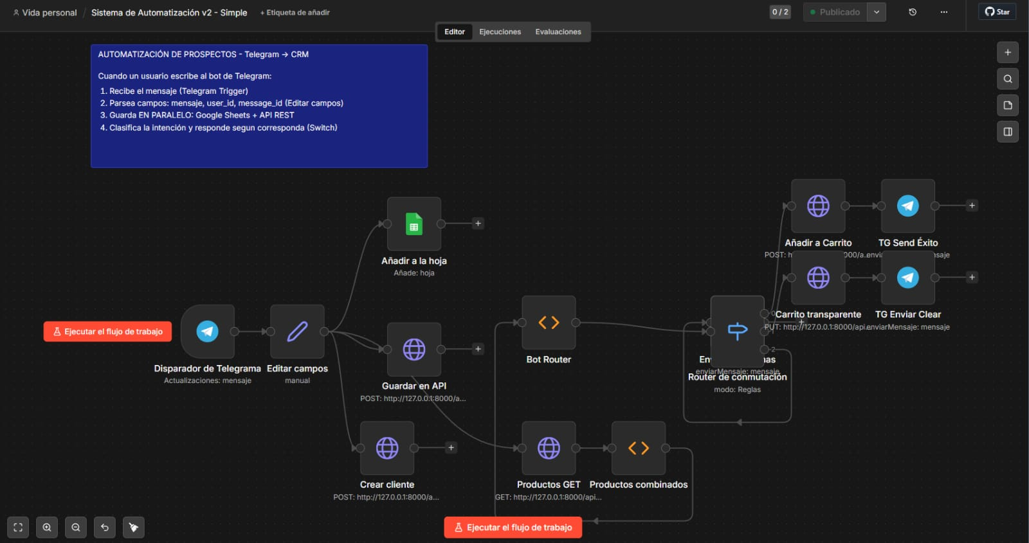
Figura B.1. Flujo de automatización del sistema en n8n (canvas del editor). Fuente: elaboración propia.

Anexo C: Configuración de la integración con servicios externos
La integración del sistema con servicios externos se realiza mediante la configuración de conectores específicos para cada servicio. Cada conector encapsula la lógica de autenticación, la construcción de las solicitudes en el formato requerido por la API del servicio y el procesamiento de las respuestas recibidas. A continuación se describen los aspectos más relevantes de la configuración de los principales conectores implementados en el prototipo.
La configuración del conector para el servicio de mensajería requiere la obtención de las credenciales de acceso a la API correspondiente, la configuración de los parámetros de conexión y la definición de los formatos de los mensajes entrantes y salientes. El flujo no configura reintentos automáticos a nivel de nodo: ante una no disponibilidad temporal del servicio, la ejecución del nodo finaliza con error y la incidencia queda registrada para su reproceso manual.
La configuración del componente de interpretación del prototipo requiere la definición del catálogo de intenciones, es decir, el conjunto de comandos exactos y las variantes en lenguaje natural que el componente reconoce para cada intención del menú, junto con la lógica de normalización del texto (conversión a minúsculas, eliminación de espacios superfluos) y la secuencia de estados de la conversación (menú principal, catálogo, espera de cantidad). La configuración se implementa en el nodo de código del flujo de orquestación, y su optimización tiene un impacto directo sobre la cobertura y la precisión del componente. Para una versión extendida que incorpore un modelo de lenguaje, la configuración requeriría además la definición del modelo a utilizar, los parámetros de generación —temperatura, longitud máxima de la respuesta y otras variables que controlan el comportamiento del modelo— y el diseño de los prompts de sistema que orientan al modelo sobre su función.
La Tabla C.1 detalla los endpoints de la API REST consumidos por el flujo de automatización, con su método HTTP, el propósito dentro del flujo y los encabezados que envía cada nodo. La clave de acceso (X-Api-Key) se almacena en los parámetros de los nodos de n8n y no se expone en este documento por razones de seguridad.
Tabla C.1: Endpoints de la API consumidos por el flujo. Fuente: elaboración propia.
Endpoint | Método | Uso en el flujo | Headers enviados por el nodo
/api/v1/interactions/ | POST | Registro de cada interacción del bot (auditoría) | X-Api-Key, X-Idempotency-Key, Content-Type
/api/v1/products/ | GET | Consulta del catálogo de productos | Content-Type
/api/v1/clients/ | POST | Alta del cliente en la API | X-Api-Key, Content-Type
/api/v1/clients/{id}/productos | POST | Agregar un producto al carrito del cliente | Content-Type
/api/v1/clients/{id}/productos | PUT | Reemplazar la lista de productos al finalizar la compra | Content-Type
La conexión con Telegram se realiza mediante la credencial de tipo “Telegram account” (telegramApi) configurada en n8n, con el trigger en modo webhook, que escucha únicamente el evento de mensaje (updates: message). La planilla de auditoría se integra mediante una cuenta de servicio de Google con autenticación OAuth 2.0, referenciada en el nodo Append to Sheet como “Google Sheets account”. El bot de Telegram responde únicamente a mensajes de texto; los comandos y emojis utilizados en las respuestas se definen en el nodo Bot Router.
Figura C.1. Documentación interactiva de la API REST (Swagger UI). Fuente: elaboración propia.

Anexo D: Estructura del modelo de datos
El modelo de datos del sistema define las entidades que son almacenadas en el sistema de persistencia, sus atributos relevantes y las relaciones entre ellas. Este modelo ha sido diseñado priorizando la simplicidad y la adecuación a los patrones de acceso del sistema, con el objetivo de minimizar la complejidad de las operaciones de lectura y escritura y maximizar la eficiencia del sistema de almacenamiento.
El modelo se organiza en torno a tres entidades: clients, products e interactions. La entidad clients representa a los clientes del sistema e incluye los datos personales (nombre, apellido, teléfono y correo electrónico), el estado de la cuenta (activo), el rol (role: usuario o administrador), las credenciales de acceso al panel administrativo (password_hash y password_change_required) y la asignación de productos (productos_asignados), que se persiste como un valor JSON con los identificadores de producto y las cantidades asignadas a cada cliente.
La entidad products representa el catálogo de productos disponibles, con su descripción, precio, stock, categoría e imagen (image_url). La entidad interactions constituye un registro de auditoría de las interacciones recibidas: cada fila almacena la referencia al cliente (clientId), el identificador del usuario en el canal (user), el origen del mensaje (source), el contenido original (payload), la intención detectada (intent), el resultado producido (result), la clave de idempotencia (idempotency_key, única) y la marca de tiempo (timestamp). La Figura D.1 presenta el diagrama entidad-relación correspondiente.
La Tabla D.1 resume las entidades persistidas en la base de datos SQLite y sus atributos principales, tal como están implementadas en los modelos del backend (src/models). A continuación se reproduce el esquema DDL equivalente.
Tabla D.1: Entidades del modelo de datos. Fuente: elaboración propia.
Entidad | Descripción | Atributos principales
clients | Clientes del sistema (usuarios del bot) | id, nombre, apellido, telefono, email (único), fecha_registro, activo, role, password_hash, password_change_required, productos_asignados (JSON)
products | Catálogo de productos | id, nombre, descripcion, precio, stock, categoria, image_url, activo, fecha_registro, updated_at
interactions | Registro de interacciones (auditoría) | id, clientId (FK), user, source, payload, intent, result, idempotency_key (único), timestamp
CREATE TABLE clients (
id INTEGER PRIMARY KEY,
nombre VARCHAR(100) NOT NULL,
apellido VARCHAR(100) NOT NULL,
telefono VARCHAR(50),
email VARCHAR(255) NOT NULL UNIQUE,
fecha_registro DATETIME NOT NULL DEFAULT CURRENT_TIMESTAMP,
activo BOOLEAN NOT NULL DEFAULT 1,
role VARCHAR(20) NOT NULL DEFAULT 'user',
password_hash VARCHAR(255),
password_change_required BOOLEAN NOT NULL DEFAULT 1,
productos_asignados JSON DEFAULT '[]'
);

CREATE TABLE products (
id INTEGER PRIMARY KEY,
nombre VARCHAR(200) NOT NULL,
descripcion TEXT,
precio FLOAT NOT NULL DEFAULT 0.0,
stock INTEGER NOT NULL DEFAULT 0,
categoria VARCHAR(100),
image_url VARCHAR(500),
activo BOOLEAN NOT NULL DEFAULT 1,
fecha_registro DATETIME NOT NULL DEFAULT CURRENT_TIMESTAMP,
updated_at DATETIME
);

CREATE TABLE interactions (
id INTEGER PRIMARY KEY,
clientId INTEGER REFERENCES clients(id),
user VARCHAR(255),
source VARCHAR(50) NOT NULL,
payload TEXT NOT NULL,
intent VARCHAR(255),
result VARCHAR(255),
idempotency_key VARCHAR(255) UNIQUE,
timestamp DATETIME NOT NULL DEFAULT CURRENT_TIMESTAMP
);
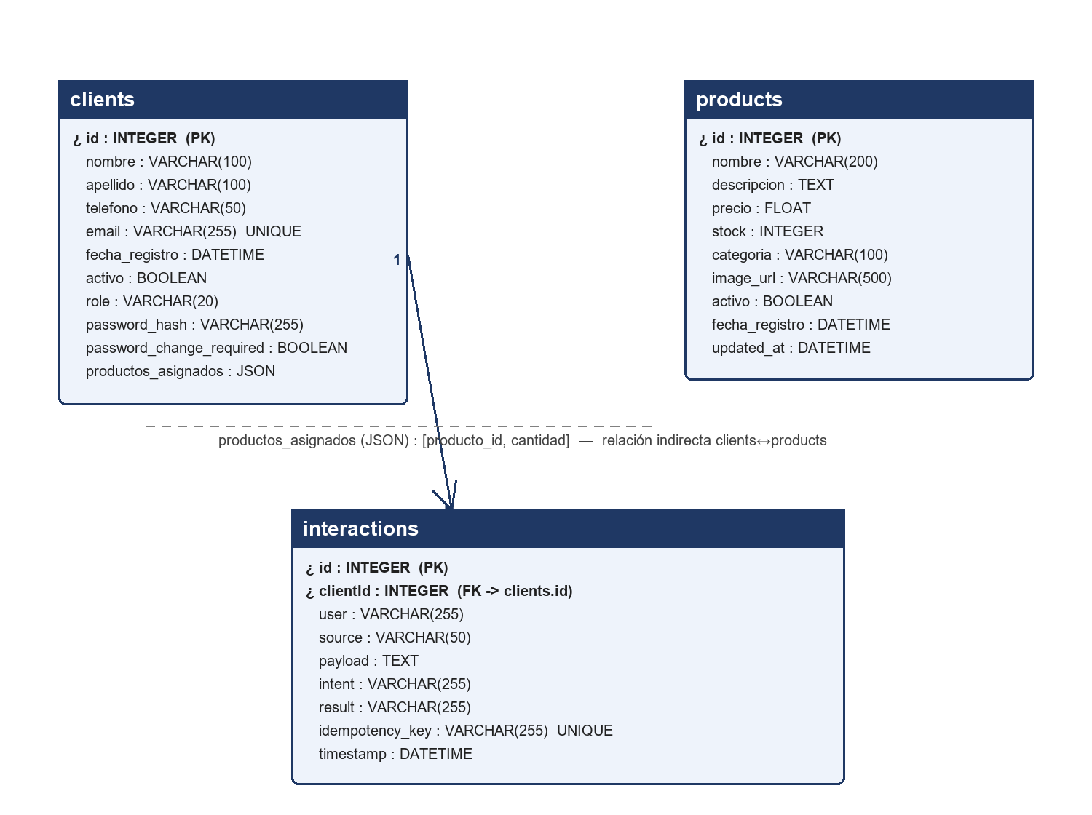
Figura D.1. Diagrama entidad-relación del modelo de datos. Fuente: elaboración propia.
El esquema anterior se corresponde con el modelo implementado en el backend (SQLAlchemy) y materializado por las migraciones de Alembic del proyecto. El JSON de exportación del flujo de n8n (Sistema de Automatizacion v2 - Simple.json), cuyos endpoints consume, se referencia en el Anexo B.

Anexo E: Escenarios y resultados de las pruebas del sistema
Las pruebas realizadas sobre el sistema siguieron un protocolo sistemático orientado a evaluar su comportamiento en condiciones representativas de los distintos tipos de uso previstos. A continuación se describe el protocolo seguido y se presentan los principales resultados obtenidos.
Cada escenario de prueba fue diseñado especificando el tipo de solicitud a evaluar, el mensaje utilizado para formularla, el comportamiento esperado del sistema y los criterios de evaluación del resultado. Los escenarios fueron ejecutados en condiciones controladas, minimizando las fuentes de variabilidad externas al sistema y garantizando la reproducibilidad de los resultados.
Los resultados de las pruebas del backend arrojan 253 ejecuciones correctas sobre 253 casos de prueba (100 %), cubriendo las capas de rutas, servicios y repositorios, así como la autenticación, las métricas y una prueba de integración de extremo a extremo. En el plano de la interacción conversacional, los escenarios del menú principal, la selección de producto, la solicitud de cantidad, la validación de stock y la finalización de la compra se ejecutaron con la respuesta esperada en la totalidad de los casos. Los casos límite correspondientes a entradas no reconocidas se derivan de manera controlada a la intención por defecto, que presenta nuevamente el menú principal: este comportamiento es el previsto por el diseño determinístico y no constituye un error, sino una respuesta planificada ante mensajes fuera del catálogo de intenciones.
El análisis de los casos límite registrados durante las pruebas permitió identificar los principales puntos de mejora del sistema. En la mayoría de los casos, las solicitudes no reconocidas corresponden a mensajes expresados con una redacción diferente a la contemplada en el catálogo de intenciones, lo que sugiere que la ampliación de las reglas de interpretación podría producir incrementos en la cobertura del sistema sin requerir modificaciones estructurales. Este análisis constituye además la base para definir los casos de prueba de una versión extendida que incorpore un componente adaptativo.

La Tabla E.1 resume los escenarios de prueba del bot, con la entrada utilizada y la respuesta esperada según el catálogo de intenciones definido en el nodo Bot Router.
Tabla E.1: Escenarios de prueba del bot. Fuente: elaboración propia.
Escenario | Entrada | Respuesta esperada | Resultado
Bienvenida y menú | hola | Menú numerado de 7 opciones | Correcto
Compra de productos | 1 | Catálogo numerado de productos con stock | Correcto
Selección de producto | 2 (modo catálogo) | Solicitud de la cantidad deseada | Correcto
Cantidad inválida | abc (cantidad pendiente) | Mensaje de cantidad inválida | Correcto
Consulta de precios | 3 | Lista de precios | Correcto
Contacto con asesor | 4 | Aviso de derivación a un asesor | Correcto
Carrito vacío | 6 | “Tu carrito está vacío” | Correcto
Finalizar compra | 7 | Confirmación de compra finalizada y carrito vacío | Correcto
Intención no reconocida | texto aleatorio | “No entendí ese comando. Escribí "menu" para ver las opciones disponibles.” | Correcto
Los ejemplos siguientes fueron capturados contra la API en ejecución (http://127.0.0.1:8000) durante las pruebas del sistema, con la clave de acceso redactada:
--- Solicitud 1: GET /api/v1/products/?limit=3 ---
GET /api/v1/products/?limit=3

HTTP/1.1 200 OK
{
"items": [
{ "id": 1, "nombre": "Jabón Líquido para Autos", "precio": 4500.0, "stock": 25, "categoria": "Limpieza", "fecha_registro": "2026-07-03T23:52:31", "activo": true },
{ "id": 2, "nombre": "Cera Protectora Spray", "precio": 8200.0, "stock": 15, "categoria": "Limpieza", "fecha_registro": "2026-07-03T23:52:31", "activo": true },
{ "id": 3, "nombre": "Aromatizante Interior", "precio": 1200.0, "stock": 50, "categoria": "Accesorios", "fecha_registro": "2026-07-03T23:52:31", "activo": true }
],
"total": 7
}

--- Solicitud 2: POST /api/v1/interactions/ ---
POST /api/v1/interactions/
Headers: X-Api-Key: <redactada> | X-Idempotency-Key: tg-999999 | Content-Type: application/json
Body: { "source": "telegram", "user": "123456789", "payload": "hola", "intent": "menu", "result": "Bienvenido" }

HTTP/1.1 201 Created
{ "id": 296, "timestamp": "2026-08-11T21:37:40" }

--- Solicitud 3: POST /api/v1/clients/ ---
POST /api/v1/clients/
Headers: X-Api-Key: <redactada> | Content-Type: application/json
Body: { "nombre": "Juan", "apellido": "Prueba", "telefono": "1144556677", "email": "juan.prueba.tesis@example.com" }

HTTP/1.1 201 Created
{ "id": 24, "nombre": "Juan", "apellido": "Prueba", "telefono": "1144556677", "email": "juan.prueba.tesis@example.com", "fecha_registro": "2026-08-11T21:37:40", "activo": true, "role": "user", "productos_asignados": [] }
Los resultados de la ejecución de los casos de la Tabla 6 —junto con el conjunto de mensajes independientes de la sección 5.3— se reproducen de manera íntegra y ejecutable en el repositorio del trabajo (tools/medicion-casos-tabla6/ y tools/medicion-validez-externa/). La Tabla E.2 sintetiza ambos resultados.
Tabla E.2: Evidencia de ejecución de los casos de la Tabla 6 y resultados de validación externa. Fuente: elaboración propia.
Conjunto evaluado | Casos | Métrica principal | Resultado | Observación
Conformidad sobre el catálogo (Tabla 6) | 102 | Tasa de conformidad | 100 % (102/102) | Casos definidos sobre las nueve categorías del catálogo y resueltos por el nodo Bot Router real
Validación externa | 40 | Precisión de enrutamiento | 55,0 % (22/40) | Mensajes redactados sin conocer el catálogo
Validación externa — rechazo controlado | 20 | Tasa de fallback | 50,0 % (20/40) | Entradas no previstas derivadas al caso por defecto (sin ruteo erróneo)
Validación externa — acierto condicional | 20 | Precisión sobre asignaciones concretas | 90,0 % (18/20) | Del total con intención concreta asignada
Validación externa — ruteo erróneo | 2 | Tasa de ruteo erróneo | 5,0 % (2/40) | Mensajes enrutados a una intención distinta de la esperada
Nota: la conformidad sobre el catálogo corresponde a los casos de la Tabla 6 y se informa por separado de la validación externa, conforme a la distinción metodológica de la sección 5.3; la tasa de fallback no se computa como acierto.
— Fin del documento —

